РЕГИОНАЛЬНАЯ АВТОМАТИЗИРОВАННАЯ БАНКОВСКАЯ ИНФОРМАЦИОННАЯ СИСТЕМА (РАБИС – 1)

АВТОМАТИЗИРОВАННАЯ СИСТЕМА

ПОЛЕВЫХ УЧРЕЖДЕНИЙ БАНКА РОССИИ

Руководство Администратора подсистемы информационной безопасности

Листов 114

Аннотация
Данный документ разработан на автоматизированную систему полевых учреждений (АС ПУ) Банка России.
Заказчиком АС ПУ выступает Центральный Банк Российской Федерации (Банк России).
Исполнителем является ЗАО «Технос-К», адрес: 119991, г. Москва, Ленинский проспект, 53, тел. 135-2270, e-mail: mail@tehnosk.ru.
Документ разработан в соответствии с ГОСТ 19.202-78 и оформлен в соответствии с ГОСТ 19.104-78, 19.105-78, 19.106-78.

Авторское право (Copyright) © 2003 Закрытое акционерное общество «Технос-К».

Содержание

Содержание 3
1. ВВЕДЕНИЕ 4
2. Перечень сокращений 7
3. Описание работы с пользователями АC ПУ 8
3.1. Описание иерархии прав пользователей 8
3.2. Управление правами доступа пользователей 9
3.3. Подготовка к эксплуатации. 9
4. Администрирование с использованием стандартных средств ОС Windows NT и СУБД MS SQL Server 11
4.1. Управление правами доступа к файлам и каталогам 11
4.2. Контроль за попытками прямого подключения к базе данных 13
5. Описание операций при работе администратора информационной безопасности АС ПУ 14
5.1. Основные режимы работы АС ПУ. 14
5.1.1. Запуск АС ПУ 14
5.1.2. Основное окно АС ПУ 16
5.1.3. Администрирование системы 18
5.1.3.1. Описание работы с формой Системные параметры администрирования 18
5.1.4. Администрирование ресурсов. 23
5.1.4.1. Администрирование организационных ресурсов 32
5.1.4.2. Учет сотрудников подразделений 32
5.1.4.3. Учет используемых баз данных АС ПУ 36
5.1.4.4. Учет программных компонент АС ПУ 44
5.1.5. Администрирование безопасности 46
5.1.5.1. Формирование ролей доступа к системе 47
5.1.5.2. Учет пользователей 65
5.1.5.3. Мониторинг функционирования АС ПУ 86
6. Описание работы с журналом аудита 92
6.1. Порядок выполнения задачи 92
6.2. Результаты выполнения задачи 108

ВВЕДЕНИЕ

Область применения документа
К функциям администратора информационной безопасности в автоматизированной системе полевых учреждений Банка России (АС ПУ) относятся следующие основные функции:
- администрирование ресурсов, включая:
  - разрешение использования программных компонент и соответствующую настройку описаний компонент,
  - разрешение использования пользователями баз данных и соответствующую настройку,
  - администрирование организационных ресурсов, в частности управление списком сотрудников полевого учреждения, работающих с АС ПУ,
  - управление списком ПЭВМ, используемых в АС ПУ;
- администрирование безопасности (управление полномочиями доступа пользователей к системе), включая:
  - управление списком пользователей к системе,
  - управление списком системных ролей;
- осуществление мониторинга (активные сеансы, активные блокировки );
- аудит системы, включая:
  - работу с архивом журнала аудита,
  - работу с полным системным журналом аудита,
  - аудит сеансов и системного журнала аудита.
- контроль за подключениями к системе и попытками подбора паролей.

Управление правами доступа к файлам и каталогам осуществляется с помощью стандартного средства Windows NT, утилиты File Manager. Установка хранителя экрана также осуществляется средствами Windows NT.
Для функционирования АС и обеспечения информационной безопасности в базе данных АС ПУ ведутся справочники:
- размещенных в помещениях компьютеров;
- пользователей и доступных им рабочих мест;
- действующих программных компонент;
- объектов доступа (стандартизованных перечней разрешенных к доступу компонент, или режимов, или наборов документов);
- действующих баз данных,
- полномочий доступа, включая возможность создания и редактирования системных ролей, ведение пользовательских групп, групп баз данных.
Кроме того, ведется и поддерживается системный журнал, в котором регистрируются действия пользователей по указанным выше задачам АС ПУ.
Работа с информационными справочниками описана в руководстве Администратора системы.
АС ПУ дает возможность:
- добавлять в систему новые технические, информационные и организационные ресурсы (ПЭВМ, программные компоненты, базы данных, пользователей), закрывать (блокировать) ранее введенных пользователей и (или) ПЭВМ на определенное время или навсегда, предоставлять права доступа к задачам, режимам, функциям;
- определять перечень рабочих мест, с которых может работать тот или иной пользователь.
Администратор информационной безопасности (ИБ) обеспечивает задание первичного пароля для нового пользователя. В дальнейшей работе пользователь устанавливает себе пароль самостоятельно при входе в разрешенные для использования задачи. Качество введенного пароля контролируется.
АС ПУ обеспечивает Администратору ИБ возможность осуществления контроля за подключениями пользователей к системе (в т.ч. за попытками входа в систему с неправильными паролями) и дает возможность, в случае необходимости, направлять сообщения на рабочие места активных в текущий момент пользователей.
Подключение пользователей АС ПУ к СУБД MS SQL Server осуществляется с помощью системного регистрационного имени, пароль которого формируется автоматически и хранится в зашифрованном виде, недоступном пользователям, что обеспечивает невозможность просмотра или коррекции содержимого общей базы данных не программными методами.
В настоящем описании представлен полный список функциональных режимов, которые доступны Администратору ИБ в АС ПУ. Описание этих режимов проиллюстрировано рисунками с примерами экранных форм.

Документ предназначен для использования специалистами, обеспечивающими администрирование и контроль информационной безопасности.
Требования к уровню подготовки администратора ИБ
Специалисты, наделенные правами Администратора ИБ, должны иметь навыки:
- работы с операционной системой Windows NT(или 2000), Windows 98, в частности управления группами пользователей, управления правами доступа к ресурсам системы;
- настройки ODBC, BDE;
- навыки администрирования и работы с MS SQL Server (в частности с утилитами SQL Client Cofiguration Utility, SQL Enterprise Manager, SQL Trace).
Описание настройки ППО АС ПУ
Администратору ИБ доступны настройки системной части, описание которых приведено в п. 5.1.3.
Часть настроек, обеспечивающих настройку функционирования АРМ’ов АС ПУ, выполняется пользователями в рамках работы с конкретными функциональными АРМ’ами АС ПУ и описаны в соответствующих руководствах пользователей на соответствующие АРМ’ы.

Обеспечение целостности базы данных с использованием SQL Server
При работе компонент, входящих в состав АС ПУ, используется аппарат транзакций, поддерживаемый MS SQL Server, который предусматривает автоматическое восстановление всех данных в случае ошибок транзакции. (Под транзакцией понимается макро операция, изменяющая множество взаимосвязанных между собой записей из различных файлов).
Все транзакции, проводящиеся над базой данных, перед записью в базу фиксируются в журнале транзакций. Этот журнал используется для восстановления баз данных при возникновении ошибок, требующих отката незавершенных транзакций.

Описание действий при возникновении нештатных ситуаций
Описание действий при возникновении нештатных ситуаций, как правило, рассматривается в ходе изложения (см. п.3- п.6).

Описание процедуры архивирования данных и использования архива АС ПУ
В АС ПУ используются специальные режимы архивации данных о событиях, протоколируемых в журнале аудита.
Действия по архивированию и дальнейшему использованию архива журнала аудита подробно описаны в разделе 6 (см. п.п.6.1, Шаг 5. Работа с архивом журнала аудита.).

Перечень сокращений

Таблица 2.1 содержит перечень используемых в данном документе сокращений с их расшифровкой.
Таблица 2.1
Сокращение | Расшифровка сокращения
АС | Автоматизированная система
АС ПУ | Автоматизированная система полевых учреждений Банка России
ИБ | Информационная безопасность
ИБC | Автоматизированная банковская система
АРМ | Автоматизированное рабочее место
Банк | Банк России
ПУ | Полевое учреждение
ППО | Прикладное программное обеспечение
ПЭВМ | Персональная электронно-вычислительная машина
ЭД | Эксплуатационная документация

Описание работы с пользователями АC ПУ

Описание иерархии прав пользователей
Иерархия прав (фиксируемый набор прав, называемый в дальнейшем Системная Роль) настраивается Администратором ИБ в соответствии с закрепленными за пользователями функциональными обязанностями и (или) текущими потребностями.
Иерархическое дерево функций, доступных Администратору ИБ иллюстрирует Рисунок 3.1.
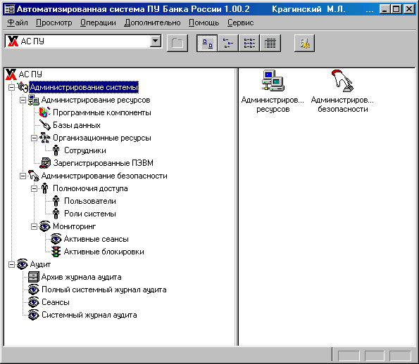
Рисунок 3.1. Форма главного окна при работе Администратора ИБ.

При поставке АС ПУ Разработчик передает пользователю базу данных ядра системы, где уже определен начальный список системных ролей. После инсталляции системы Администратор ИБ может переконфигурировать профиль (перечень доступных функций) системных ролей пользователей.

Управление правами доступа пользователей
Для предоставления возможности работать пользователю с АРМ’ами АС ПУ Администратору ИБ должны быть известны следующие сведения:
- подразделение, в котором работает пользователь,
- должность,
- фамилию, имя и отчество,
- сетевое имя компьютера (или нескольких компьютеров), на которых предполагается проведение работ,
- перечень АРМ’ов, которые должны быть доступны пользователю,
- логин (Login) нового пользователя,
- пароль, с которым пользователь выполнит свой первый вход в систему,
- перечень функций АРМ’ов, работа с которыми должна быть разрешена пользователю.
Перечисленная выше информация предоставляется Администратору ИБ в виде заявки на предоставление ресурса системы. Форма заявки разрабатывается и утверждается в конкретном полевом учреждении Банка.
Разрешение на предоставление ресурса выдается уполномоченным ответственным сотрудником Банка.
Подробное описание операций, обеспечивающих управление правами доступа, порядок обслуживания списка пользователей (регистрация, удаление пользователей), описание порядка смены паролей приведено в п. 3.3 -4 настоящего документа.

Подготовка к эксплуатации.
Для подготовки АС ПУ к эксплуатации должны быть выполнены следующие действия:
- Запустите на зарегистрированной станции программный модуль adm.exe;
- При открытии окна регистрации введите системное имя Администратора ИБ и первоначальный пароль для входа в АС ПУ. При ПЕРВОМ входе в систему перед значением полученного первоначального пароля необходимо ввести комбинацию: 777_ . После это система потребует смены пароля (см. рис Рисунок 3.2).

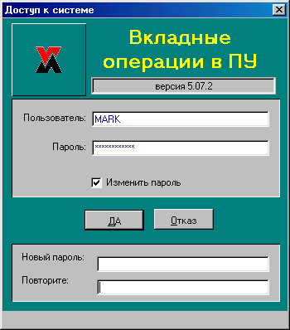
Рисунок 3.2. Пример формы для регистрации пользователя в системе при первом входе (изменение пароля)
В поле Новый пароль введите значение нового пароля. В поле Повторите введите повторно значение нового пароля.
Затем опишите:
- Структуру системы (используемые компьютеры, необходимые для работы базы данных),
- Организационные ресурсы (подразделения, сотрудников),
- Схему администрации информационной безопасности (пользователей, роли системы);
 Примечание1. Администратор должен перед началом промышленной эксплуатации сменить свое регистрационное имя и пароль.

Администрирование с использованием стандартных средств ОС Windows NT и СУБД MS SQL Server

Управление правами доступа к файлам и каталогам
Для управления правами доступа к файлам и каталогам используется стандартное средство Windows NT –утилита winfile.exe. Для ее использования файл или каталог, на который устанавливаются права доступа, открывается на сервере системным администратором Windows NT с помощью программы Windows NT Explorer. После этого правым щелчком мыши открывается контекстное меню, в котором выбирается пункт Properties. В результате открывается окно для вывода свойств выбранного каталога или файла, на котором выбирается закладка Security, после чего открывается окно (см. Рисунок 4.3).
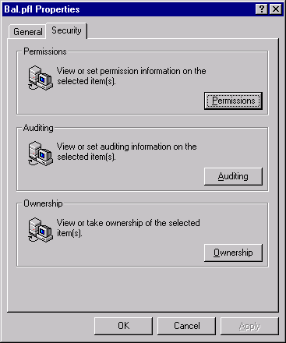
Рисунок 4.3. Закладка Permissions окна просмотра свойств файлов
В этом окне выполняется директива Permissions, после чего открывается окно для задания прав доступа на выбранный объект (см. Рисунок 4.4).
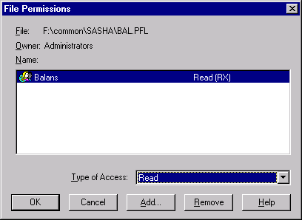
Рисунок 4.4. Пример окна для установления прав доступа к объекту
В этом окне в поле File указывается полный путь к выбранному объекту, в поле Owner – системное имя владельца объекта, в подокне Name – названия групп пользователей и права для этих групп на выбранный объект. (На рисунке 9 показано, что файл bal.pfl доступен только пользователям группы Balans с правом Read.) Поле Type of Access служит для смены права доступа на отмеченную группу в подокне Name.
Для удаления из подокна Name ранее введенной группы пользователей требуется отметить ее курсорной строкой и выполнить директиву Remove. Для добавления в это подокно новой группы пользователей требуется выполнить директиву Add, при этом откроется окно для выбора групп пользователей (см. Рисунок 4.5).
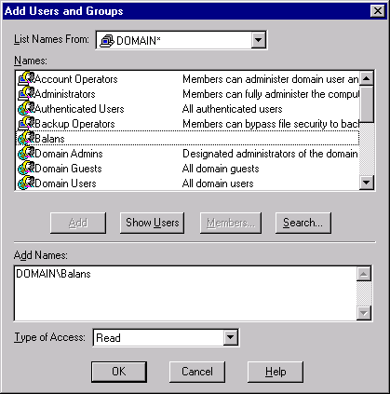
Рисунок 4.5. Пример окна при работе по выбору группы пользователей для задания прав доступа
В подокне Names выбирается нужная группа пользователей и двойным щелчком переносится в нижнее подокно. Затем в поле Type of Access выбираются права для этой группы и выполняется директива ОК.

Контроль за попытками прямого подключения к базе данных
Для контроля за попытками подключения к базам данных MS SQL Server используется журнал ошибок, просмотр которого осуществляется из Enterprise Manager в режиме Server\ Error Log. Для использования режима регистрации попыток несанкционированного подключения к базам данных необходимо выбрать в Enterprise Manager пункт меню Server \ SQL Server\ Configure. В открывшейся экранной форме на закладке Security Options следует активизировать опцию Failed Login.
При такой настройке в Error Log будут фиксироваться все попытки обратиться к СУБД MS SQL Server c несуществующим именем регистрации или с неверным паролем.

Описание операций при работе администратора информационной безопасности АС ПУ

Основные режимы работы АС ПУ.

Запуск АС ПУ
Главным программным модулем АС ПУ является файл adm.exe. Запуск этого файла на исполнение осуществляется с помощью ярлыка Администратор, который следует создать при установке. В поле Файл свойств этого ярлыка должен быть указан путь к файлу adm.exe, (поле Рабочий каталог при этом не заполняется).
Для запуска системы необходимо дважды щелкнуть на пиктограмме Администратор, расположенной на рабочем столе компьютера.
Инициализируется процесс запуска системы, в ходе которого на экране отображается окно Агент Администратора системы (см. Рисунок 5.6) с сообщением: “Анализ состояния объектов технической структуры системы…”.
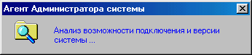
Рисунок 5.6. Окно Агента Администратора системы
Не предпринимая никаких действий, надо дождаться, пока не появится окно Доступ к системе, предназначенное для ввода параметров подключения к системе (см. Рисунок 5.7):
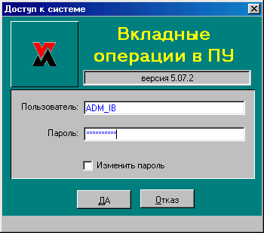
Рисунок 5.7 . Окно для регистрации пользователя

Ввод имени пользователя и пароля можно осуществлять как прописными, так и строчными буквами. (Ввод пароля отображается на экране звездочками). Переход от поля ввода имени к полю для ввода пароля осуществляется клавишей Tab или щелчком мышью. После ввода имени пользователя и пароля в соответствующие поля надо нажать кнопку ДА.
Если пользователь правильно ввел свое системное имя, но неверно указал свой пароль, то выдается соответствующее сообщение о том, что введенный пароль не подтвержден. Пользователю будет предложено обратиться к системному администратору и еще раз ввести имя регистрации и пароль.
При этом автоматически включается таймер, обеспечивающий задержку очередной идентификации:
- при первой ошибке идентификации – задержка на 20 секунд,
- при второй ошибке идентификации – задержка на 40 секунд,
- при третьей ошибке идентификации – задержка на 80 секунд.
После третьей ошибки идентификации доступ пользователя в систему закрывается, т.к. блокируется ПЭВМ, с которой производилась попытка входа с неправильными идентификационными параметрами. Возобновление работы данного пользователя возможно только после того, как системный администратор откроет ему доступ в систему.
В случае ошибки при вводе имени пользователя временная задержка для каждой следующей попытки идентификации НЕ организуется, но после третьей неудачной попытки блокируется ПЭВМ, с которой производились неудачные попытки входа в систему.
При этом после каждой неудачной попытки идентификации администратору системы и (или) администратору информационной безопасности автоматически посылается сообщение о попытке несанкционированного входа в систему.
При первом входе каждый пользователь вводит пароль, сообщенный ему Администратором. При этом перед паролем должен стоять трехзначный префикс (777), отделяемый от пароля знаком подчеркивания (_) . После ввода этого пароля программа принудительно предложит пользователю сменить этот условный пароль на “боевой”. При этом в нижней части формы откроется дополнительное окно (см.Рисунок 5.8). Если введены неправильные идентификационные данные, то смена пароля невозможна.
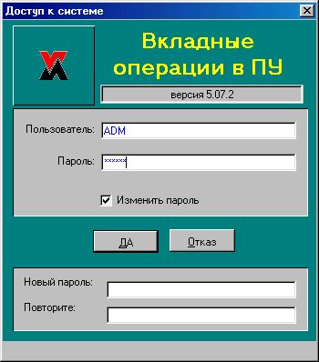
Рисунок 5.8. Пример окна при изменении пароля.
В полях дополнительного окна пользователь должен ввести новый пароль и подтвердить его ввод. Это же окно открывается в том случае, если подошел срок смены пароля пользователя. Этот срок устанавливается при допуске пользователя к работе с АС ПУ.
Пользователь может сменить свой пароль и по собственному желанию. Для этого в окне регистрации надо проставить флажок в поле Изменить пароль (см.Рисунок 5.7).

ВАЖНЫЕ ЗАМЕЧАНИЯ. Пароль должен удовлетворять следующим критериям:
а) длина пароля должна быть не менее 8 символов,
б) пароль обязательно должен содержать буквы и цифры,
в)пароль не может содержать комбинации символов, внесенные в справочник недопустимых комбинаций.
После регистрации пользователя осуществляется загрузка профиля пользователя, о чем система информирует в специальном окне Агент Администратора системы.
Необходимо дождаться окончания этой процедуры, не нажимая при этом никаких кнопок на экране и клавиш на клавиатуре. После выполнения загрузочных процедур появляется главное окно системы. Подробное описание главного окна представлено в следующем разделе.

Основное окно АС ПУ
Структура главного окна АС ПУ (см. Рисунок 3.1) общая не только при работах по администрированию системы, но и при работе остальных пользователей. Отличие заключается в перечне доступных функций.
В верхней части окна расположено главное меню системы, включающее в себя следующие пункты:
- Файл;
- Просмотр;
- Операции;
- Дополнительно;
- Помощь
- Сервис.
Пункт меню Файл содержит директивы, предназначенные для завершения работы с системой, для ведения рабочего журнала пользователя и для посылки сообщений другим пользователям АС ПУ.
В пункт меню Просмотр включены директивы, предназначенные для настройки параметров представления информации в главном окне (настройки панелей главного окна и вида значков в рабочем пространстве окна). Четырем последним директивам этого меню соответствуют пиктограммы (кнопки ) на панели инструментов, расположенной ниже главного меню. Обращение к этим директивам или соответствующим кнопкам панели инструментов позволяет представить информацию одним из следующих способов: в виде крупных значков (по умолчанию), мелких значков, списка или детализированного списка.
Пункты меню Дополнительно и Операции в начале работы с системой заблокированы. Они становятся активными после обращения к различным функциям системы, и зависят от контекста функции, с которой осуществляется работа в текущий момент. При обращении к соответствующему пункту меню появляются директивы для вызова операций, доступных при работе с данной функцией. При этом на панели инструментов могут появляться кнопки, соответствующие часто используемым операциям, а по нажатию правой кнопки мыши эти же операции могут вызываться из контекстного меню.
Пункт меню Помощь предназначен для просмотра информации о версии системы.
После позиционирования курсора на некоторой директиве меню или кнопке панели инструментов в нижней части главного окна в строке состояния отображается информация о назначении этой директивы (кнопки).
В левой части главного окна (называемой панелью функций) представлено иерархическое дерево функций системы. В правой части окна могут отображаться либо иерархия (перечень) функций, дочерних для выбранной функции в дереве, либо, если у выбранной функции нет дочерних функций, – список данных, связанных с этой функцией. Под выбранной функцией (иначе называемой текущей функцией) понимается такая функция, на которой позиционирован курсор; она выделяется темным тоном. Список данных может быть иерархическим, табличным или сложным.
При отображении в правой части окна списка данных, если поместить курсор на элемент в списке и щелкнуть правой кнопкой мыши, появляется контекстное меню, в котором представлены операции, доступные при работе с этим элементом данных. Перечень операций в контекстном меню, как правило, полностью или частично дублирует перечень, присутствующий в тот же момент времени в меню Операции. Двойной щелчок мышью на элементе данных, как правило, выполняет операцию открытия формы просмотра (редактирования) информации об этом элементе.
В начале работы с системой курсор позиционирован на вершине дерева, а в левой и правой частях окна представлены объекты верхнего уровня, соответствующие функциональным областям системы. Посредством типового интерфейса Windows, аналогичного интерфейсу программы Explorer (Проводник), Вы можете перемещаться по дереву функций, выбирая компонент требуемого уровня, позволяющий выполнить необходимые действия.
Кроме того, в раскрывающемся списке на панели функций (левая панель) можно выбрать требуемый объект иерархии, и тогда представление дерева функций и соответствующей ему информации в правой части окна будет ограничено только этим объектом.
Информация о том, какой объект иерархии необходимо использовать для выполнения требуемой функциональной задачи, представлена в соответствующем разделе данного руководства.

Администрирование системы

Описание работы с формой Системные параметры администрирования

Активизация работы формой Системные параметры администрирования
В дереве функций АС ПУ выберите:
АС ПУ → Администрирование системы .
В главном меню выберите :
Операции→Системные параметры.
Открывается форма Системные параметры администрирования с закладками Параметры (Рисунок 5.9), Настройки (Рисунок 5.10), Код аутентифик. (Рисунок 5.11). Вызов формы может быть также выполнен с помощью пиктограммы , расположенной в строке инструментальных кнопок.

Описание закладки Параметры
Закладка Параметры (Рисунок 5.9) предназначена для настройки системных параметров. На этой же закладке можно задавать комбинации символов, недопустимых при задании паролей пользователей.
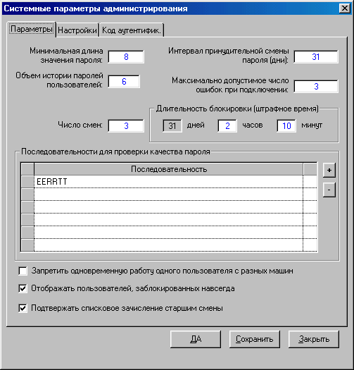
Рисунок 5.9. Пример формы Системные параметры администрирования (закладка Параметры)
В поле Минимальная длина значения пароля задайте минимальное количество знаков для паролей пользователей АС ПУ.
В поле Интервал принудительной смены пароля задайте величину срока (количество дней), после которого система автоматически потребует от пользователя с истекшим сроком пользования пароля сменить пароль на новый.
В поле Объем истории паролей пользователей задайте минимальное количество старых паролей (из числа последних), которые нельзя вновь использовать при смене пароля (принудительной или инициированной самим пользователем).
В поле Максимально допустимое число ошибок при подключении задайте число, ограничивающее количество неуспешных попыток идентификации пользователя.
 Указанное число задает допустимое число ошибок:
- отдельно для ошибок при вводе регистрационного имени пользователя,
- отдельно для ошибок при вводе пароля пользователя.
В полях на панели Длительность блокировки (штрафное время) задайте количество дней, часов и минут, устанавливаемых по умолчанию при выполнении блокировки пользователя, или ПЭВМ, или помещения.
В поле Число смен введите количество смен.
Панель Последовательности для проверки качества пароля служит для ведения дополнительного списка “запрещенных” буквенно-цифровых сочетаний в паролях пользователей.
Для ввода новой “запрещенной” последовательности нажмите на кнопку + , расположенную в правом верхнем углу панели. После ввода “запрещенной” последовательности нажмите клавишу Enter или выполните директиву Да. По клавише Enter выполняется сохранение введенной информации и одновременный переход к вводу новой “запрещенной” последовательности. Директива Да сохраняет только что введенную запись.
Для удаления ранее введенной “запрещенной” последовательности нажмите на кнопку - , расположенную в правом верхнем углу панели. Директива Да обеспечивает сохранение измененного списка “запрещенных” последовательностей.
Если необходимо запретить пользователю работать на нескольких ПЭВМ установите флаг в виде символа √ в поле Запретить одновременную работу одного пользователя с разных машин.
В нижней части описываемой закладки расположено поле, с помощью которого Вы можете управлять отображением навсегда заблокированных пользователей. Флаг в этом поле обеспечивает возможность отображения и просмотра списка навсегда заблокированных пользователей. Отсутствие флага закрывает возможность отображения указанного списка.

Описание закладки Настройки
Закладка Настройки (Рисунок 5.10) предназначена для настройки:
- времени ожидания подтверждения документов РКО (см. поля в панели Время ожидания подтверждения ),
- времени бездействия АС ПУ, после которого должен активироваться хранитель экрана (см. поля в панели Время до хранителя экрана ),
- пути к рабочим директориям пользователей (см. поле Рабочая директория для пользователей),
- количества архивных дней, назначаемых пользователю.
Кроме того. необходимо указать в соответствующих полях:
- путь к сетевому каталогу обмена,
- путь к каталогу с НСИ.
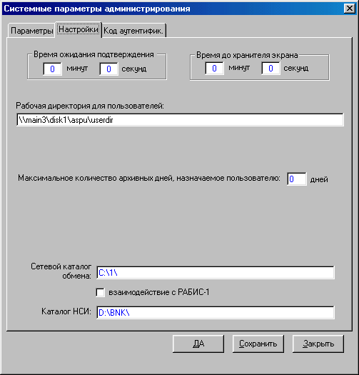
Рисунок 5.10. Пример формы Системные параметры администрирования (закладка Настройки)
Для выполнения указанных настроек введите необходимую информацию в перечисленные выше поля.

Описание закладки Шифрование и КА
На закладке Шифрование и КА (Рисунок 5.11) задаются настройки для электронно-цифрового подписания файлов.

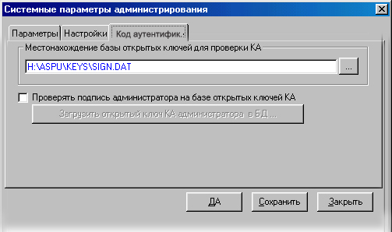
Рисунок 5.11. Пример формы Системные параметры администрирования (закладка Код аутентифик.)
На панели Местонахождение базы открытых ключей для проверки КА укажите путь к базе открытых ключей sign.dat.
Для обеспечения целостности базы открытых ключей необходимо осуществлять при обращении к этой базе проверку подписи администратора в файле sign.key. Данная операция может осуществляться как с помощью АС ПУ, так и другими штатными средствами. В случае проверки подписи администратора средствами АС ПУ необходимо проставить флажок в поле Проверять подпись администратора на базе открытых ключей КА. При простановке этого флажка делается активной кнопка Загрузить открытый ключ администратора в БД. При щелчке на этой кнопке открывается экранная форма для поиска файла с открытым ключом КА администратора и загрузки его в базу данных.
В поле Разрешить использовать дискету при криптографических операциях проставьте флажок.

Завершение работы с формой Основные реквизиты и параметры
Директива Сохранить обеспечивает сохранение изменений, введенных в поля формы, без выхода из формы.
Директива Да обеспечивает сохранение изменений, введенных в поля формы, с последующим закрытием формы.
Директива Закрыть обеспечивает выход из формы без сохранения изменений, введенных в поля формы в текущем сеансе работы с формой .

Администрирование ресурсов.
Процесс администрирования ресурсов включает в себя задачи, обеспечивающие администрирование технических, организационных и информационных ресурсов.
Выполнение задач инициализируется появлением изменений в технической и организационной структуре системы. Строгой последовательности выполнения задач в данной главе не существует, каждая из задач (подзадач) выполняется по мере необходимости.
Ниже перечислены задачи и подзадачи, входящие в состав функции Администрирование ресурсов:
- Администрирование технических ресурсов.
- Учет ПЭВМ.
- Администрирование информационных ресурсов.
- Ведение структуры программных компонент,
- Учет с используемых баз данных.
- Администрирование организационных ресурсов.
- Учет сотрудников.
Задача предназначена для ведения организационно-штатной структуры: подразделений и сотрудников подразделений, формирования и печати отчета по организационно-штатной структуре.

Учет ПЭВМ

Шаг 1. Добавить запись о ПЭВМ.
Чтобы добавить запись о новой ПЭВМ, выполните следующие действия:

Действие 1. Подготовка к выполнению
В функциональной иерархии выберите Администрирование системы→Администрирование ресурсов→Зарегистрированные ПЭВМ.
Отображается список данных, в котором представлена техническая структура системы (см. Рисунок 5.12):
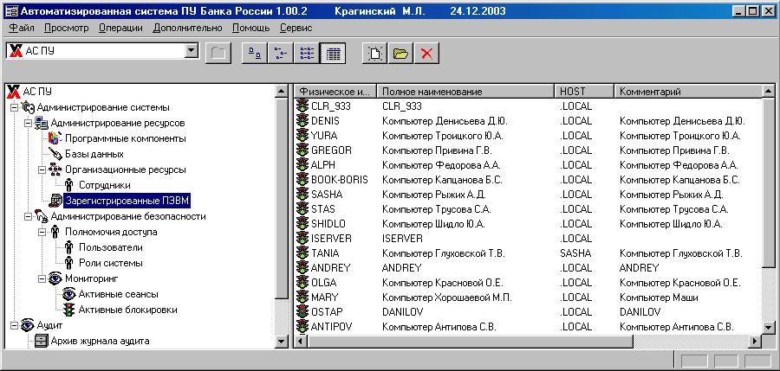
Рисунок 5.12. Пример окна с технической структурой системы

Действие 2. Выполнение добавления записи о ПЭВМ.
Для открытия формы ввода информации о новой ПЭВМ поместите курсор в панель данных (Рисунок 5.12) и нажмите кнопку на панели инструментов (или в главном меню выберите Операции→Добавить ПЭВМ…).
Отображается следующая форма (см.Рисунок 5.13):

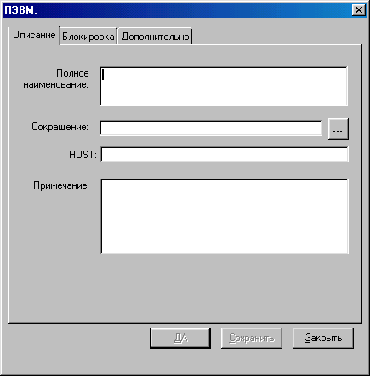
Рисунок 5.13. Форма для описания ПЭВМ.
На вкладке Описание введите полное наименование ПЭВМ и примечание (комментарий).
Затем выполните следующие действия:
Для ввода сокращенного наименования ПЭВМ нажмите кнопку , расположенную справа от поля Сокращение, для вызова списка значений.
Появляется окно Выбор компьютера (см. Рисунок 5.14):
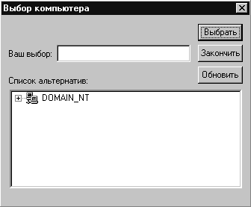
Рисунок 5.14. Пример формы для выбора компьютера
В поле Список альтернатив выберите требуемое имя и нажмите кнопку Выбрать (или Закончить для отказа).
Примечание: Вы также можете использовать кнопку Обновить для обновления списка альтернатив для выбора.

Информация об имени компьютера отображается на форме ввода информации о ПЭВМ.

В поле HOST (см. Рисунок 5.13) укажите, на каком компьютере должен быть запущен DCOM-сервер, обеспечивающий организацию взаимодействия клиента с удаленным сервером. В указанном поле могут быть введены значения, описание которых см. Таблица 5.1 :
Таблица 5.1. Перечень допустимых значений поля HOST
Возможное значение поля HOST | Примечание
.LOCAL | Фиксированное значение <.LOCAL > означает, что DCOM запускается на ПЭВМ, имя которой задано в поле Сокращение (см. Рисунок 5.13), т.е. на самой описываемой ПЭВМ
<имя ПЭВМ> | имя ПЭВМ, на которой запускается DCOM

После ввода информации о ПЭВМ она будет находиться в доступном состоянии. Если Вы желаете сделать ПЭВМ недоступной, не закрывайте форму и перейдите к выполнению шага 3 (вариант 1) данной подзадачи.
Если необходимо чтобы вновь описанная ПЭВМ была не доступна для использования перейдите на закладу Блокировка (Рисунок 5.18) и установите необходимое время блокировки.
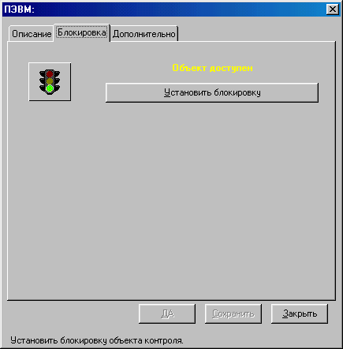
Рисунок 5.15. Пример закладки для установки блокировки.
Выполните переход на закладку Дополнительно (Рисунок 5.16) формы ПЭВМ
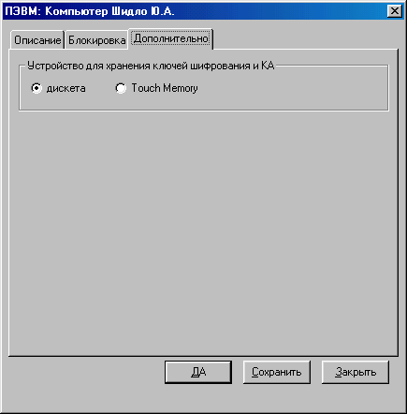
Рисунок 5.16. Пример формы ПЭВМ /закладка Дополнительно/
Укажите устройство, на котором хранятся ключи КА.
Для этого щелкните (см. Рисунок 5.16) в области названия соответствующего устройства.

Действие 3. Завершение операции по добавлению ПЭВМ
Закройте форму: нажмите кнопку ДА (выход с сохранением) или Закрыть (без сохранения).
В случае попытки выхода без сохранения необходимо подтвердить отказ от изменений в диалоговом окне.
После закрытия формы на экране вновь отображается техническая структура, в которой представлена информация о новой ПЭВМ.

Шаг 2. Изменить запись о ПЭВМ
Для изменения информации о ПЭВМ выполняются следующие действия.

Действие 1. Подготовка к выполнению
В функциональной иерархии выберите:
Администрирование системы→ Администрирование ресурсов→ ресурсов→Зарегистрированные ПЭВМ.
Отображается список данных, в котором представлен список используемых в системе ПЭВМ. Пример списка данных - см.Рисунок 5.12.

Действие 2. Выполнение изменения записи о ПЭВМ.
В списке ПЭВМ поместите курсор на требуемой записи, и нажмите кнопку на панели инструментов (или в главном меню выберите Операции→Открыть…).
Отображается следующая форма (см. Рисунок 5.17) в режиме редактирования записи о ПЭВМ:
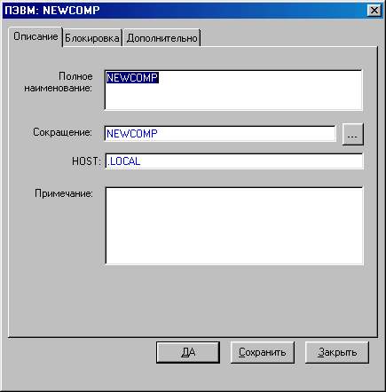
Рисунок 5.17. Пример формы для редактирования записи о ПЭВМ

На вкладке Описание внесите необходимые изменения.
В поле Сокращение отображается имя (сокращенное наименование) ПЭВМ. При необходимости выберите другое имя с использованием списка значений, вызываемого по кнопке (более подробно процедура выбора сокращенного наименования описана на предыдущем шаге).
В поле Host отображается информация о ПЭВМ, где должен запускаться DCOM, обеспечивающий организацию взаимодействия данного компьютера с удаленным сервером
Если Вы желаете изменить состояние ПЭВМ, не закрывайте форму и перейдите к выполнению шага 3 данной подзадачи.
При необходимости указать новые параметры (устройство) для хранения ключей шифрования и КА, выполните необходимые действия на закладке Дополнительно (см. Рисунок 5.16) .

Действие 3. Завершение операции по изменению ПЭВМ
Закройте форму: нажмите кнопку ДА (выход с сохранением) или Закрыть (без сохранения).
В случае попытки выхода без сохранения необходимо подтвердить отказ от изменений в диалоговом окне.
После закрытия формы на экране вновь отображается техническая структура, в которой представлена информация об измененной ПЭВМ.

Шаг 3. Изменить состояние ПЭВМ.
Для изменения состояния ПЭВМ (установки, продления или снятия блокировки) возможны два варианта действий:
- из формы ввода и редактирования информации о ПЭВМ;
- из списка ПЭВМ.

Вариант 1 (из формы ввода и редактирования информации о ПЭВМ)

Действие 1. Подготовка к выполнению и проведение изменения параметров блокировки ПЭВМ.
В форме ввода и редактирования информации о ПЭВМ (см.Рисунок 5.13, Рисунок 5.17) выберите вкладку Блокировка (порядок вызова формы описан на шагах 1 и 2)
Если ПЭВМ доступна, форма отображается в следующем виде (см. Рисунок 5.18 ):
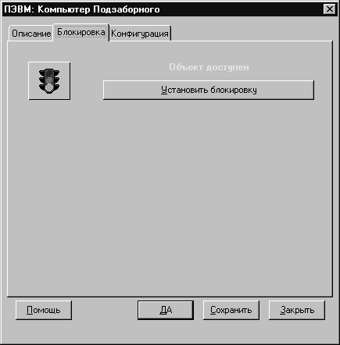
Рисунок 5.18. Пример формы для изменения состояния ПЭВМ
Для того, чтобы заблокировать ПЭВМ, нажмите кнопку Установить блокировку.
Примечание: Кнопка может быть недоступной, если на данной ПЭВМ Вы работаете в настоящий момент.
Можно изменить срок блокировки (в днях), установленный по умолчанию, и сформулировать причину блокировки.

Действие 2. Завершение изменения состояния ПЭВМ
Закройте форму: нажмите кнопку ДА (выход с сохранением) или Закрыть (без сохранения).
В случае попытки выхода без сохранения необходимо подтвердить отказ от изменений в диалоговом окне.
Если ПЭВМ заблокирована, форма отображается в следующем виде (см.Рисунок 5.19 ):
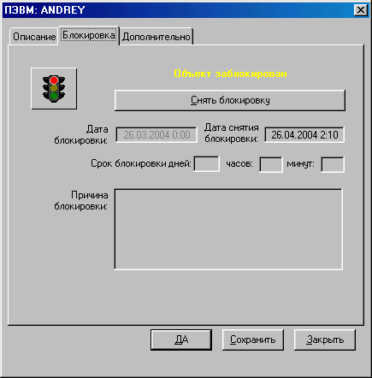
Рисунок 5.19. Пример формы для изменения состояния ПЭВМ
Для снятия блокировки нажмите кнопку Снять блокировку (для продления блокировки снимите и вновь установите ее).
Закройте форму: нажмите кнопку ДА (выход с сохранением) или Закрыть (без сохранения).
В случае попытки выхода без сохранения необходимо подтвердить отказ от изменений в диалоговом окне.
После закрытия формы на экране вновь отображается техническая структура, в которой представлена информация об измененной ПЭВМ, при этом изменяется цвет сигнала светофора на пиктограмме возле записи о ПЭВМ.

Вариант 2 (из списка зарегистрованных ПЭВМ):

Действие 1. Подготовка к выполнению и проведение изменения параметров блокировки ПЭВМ (из списка зарегистрированных ПЭВМ).
В функциональной иерархии выберите Администрирование системы→Администрирование ресурсов→Технические ресурсы.
Отображается список данных, в котором представлен список зарегистрированных ПЭВМ системы. Пример списка данных представлен на первом шаге.
Поместите курсор на требуемой ПЭВМ, и в главном меню выберите Операции→Заблокировать/ Разблокировать ПЭВМ.
Примечание: В иерархии технической структуры виды представления заблокированной и доступной ПЭВМ различаются: для доступной ПЭВМ представлена пиктограмма с зеленым сигналом светофора, а для заблокированной – с красным.
Отображается форма Изменение состояния блокировки.
Если ПЭВМ доступна, форма отображается в следующем виде:
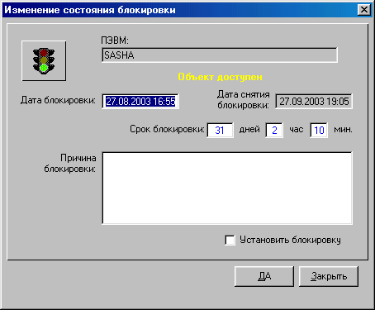
Рисунок 5.20. Пример формы для изменения состояния ПЭВМ (исходное состояние – «Объект доступен»)
В поле ПЭВМ представлено сокращенное наименование ПЭВМ.
Для того, чтобы заблокировать ПЭВМ, установите необходимые параметры блокировки и щелкните в области поля Установить блокировку. В этом поле должен появиться флажок «✓».
Вы можете не только изменить срок блокировки (в днях), установленный по умолчанию, но и сформулировать причину блокировки.

Если ПЭВМ заблокирована, форма отображается в следующем виде:
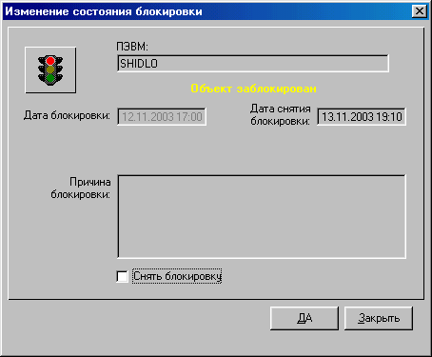
Рисунок 5.21. Пример формы для изменения состояния ПЭВМ (исходное состояние – «ПЭВМ блокирована»)
В поле ПЭВМ представлено сокращенное наименование ПЭВМ.
Для снятия блокировки щелкните в поле Снять блокировку.

Действие 2. Завершение операции изменения параметров блокировки ПЭВМ (из иерархии технической структуры).
Закройте форму: нажмите кнопку ДА (выход с сохранением) или Закрыть (без сохранения).
В случае попытки выхода без сохранения необходимо подтвердить отказ от изменений в диалоговом окне.
После закрытия формы на экране вновь отображается техническая структура, в которой представлена информация об измененной ПЭВМ, при этом изменяется цвет сигнала светофора на пиктограмме возле записи о ПЭВМ.

Администрирование организационных ресурсов

Цель выполнения задачи
Задача предназначена для ведения организационно-штатной структуры: сотрудников подразделений, формирования и печати отчета по штатной структуре.

Учет сотрудников подразделений
В данном подразделе описываются операции по вводу, модификации и удалению данных о сотрудниках подразделений банка.
Для выполнения подзадачи осуществляются следующие шаги.

Шаг 1. Добавить запись о сотруднике.
Чтобы добавить запись о сотруднике подразделения, выполните следующие действия.

Действие 1. Подготовка к выполнению
В функциональной иерархии выберите:
Администрирование системы→Администрирование ресурсов →Организационные ресурсы→Сотрудники.
Отображается список данных, содержащий записи обо всех сотрудниках филиала (см. Рисунок 5.22):
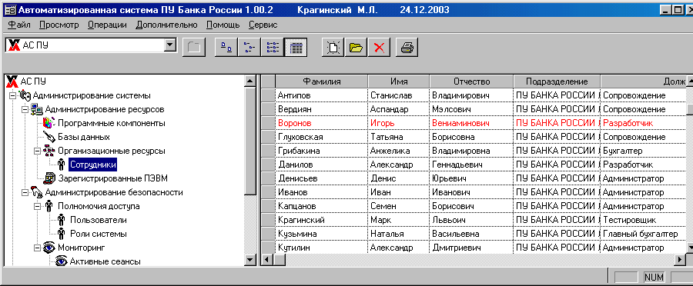
Рисунок 5.22. Пример формы со списком данных о сотрудниках

Действие 2. Выполнение операции добавления записи о сотруднике
Чтобы добавить запись о сотруднике нажмите кнопку на панели инструментов (или в главном меню выберите Операции→Добавить…).
Отображается форма Сотрудник подразделения в режиме ввода информации о новом сотруднике (Рисунок 5.23).
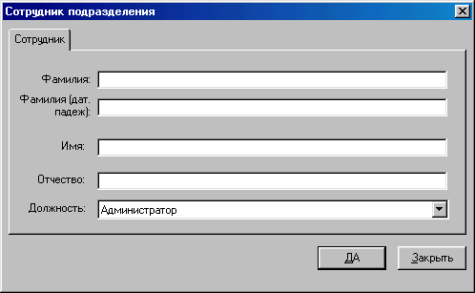
Рисунок 5.23. Пример формы Сотрудник подразделения
Заполните поля новой записи о сотруднике подразделения.
После сохранения записи и закрытия формы на экране список сотрудников будет содержать запись о новом сотруднике подразделения.

Шаг 2. Изменить (удалить) запись о сотруднике.
Чтобы изменить запись о сотруднике подразделения, выполните следующие действия:

Действие 1. Подготовка к выполнению
В функциональной иерархии выберите:
Администрирование системы→Администрирование ресурсов →Организационные ресурсы→Сотрудники.
Отображается список данных, содержащий записи обо всех сотрудниках филиала. Пример списка данных приведен на предыдущем шаге (см. Рисунок 5.22).

Действие 2. Выполнение изменения информации о сотруднике
Чтобы изменить запись о сотруднике, выберите его в списке и нажмите кнопку на панели инструментов (или в главном меню выберите Операции→Открыть…).
Отображается форма Сотрудник подразделения см. Рисунок 5.23. Введите в поля этой форме необходимую информацию.
После сохранения записи и закрытия формы на экране список сотрудников будет содержать измененную запись о сотруднике подразделения.

Действие 3. Удаление информации о сотруднике
Условие удаления
☞ Фактически запись о сотруднике НЕЛЬЗЯ удалить из базы. Удаление выполняется только логически и приводит к закрытию возможности когда-либо впредь определить на данном сотруднике какого-либо пользователя. При этом в списке сотрудников запись о закрытом навсегда сотруднике окрашивается в красный цвет.
«Закрытие» сотрудника возможно только в том случае, если сотрудник не «привязан» ни к одному из пользователей системы. В противном случае выдается сообщение –см.Рисунок 5.24.
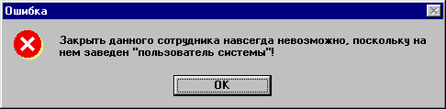
Рисунок 5.24. Сообщение о невозможности удалить запись о сотруднике.

Выполнение операции.
Чтобы удалить (закрыть) запись о сотруднике, выберите его в списке (см. Рисунок 5.22) и нажмите кнопку на панели инструментов (или в главном меню выберите Операции→Удалить…).
Отображается сообщение:
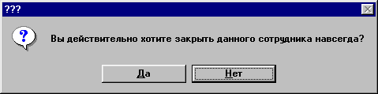
Рисунок 5.25. Форма сообщения о необходимости подтвердить закрытие записи о сотруднике
Подтвердите закрытие или откажитесь от операции.
После подтверждения происходит закрытие записи о сотруднике. При этом в списке сотрудников запись о закрытом навсегда сотруднике окрашивается в красный цвет.

Шаг 3. Сформировать отчет о сотрудниках.

Действие 1. Подготовка к выполнению
Для формирования отчета о сотрудниках подразделения филиала перейдите в режим администрирования организационной структуры. В функциональной иерархии выберите:
Администрирование системы→Администрирование ресурсов →Организационные ресурсы→Сотрудники.
Действие 2. Выполнение печати отчета
В главном меню выберите Операции→Печать… (или нажмите кнопку на панели инструментов).
Инициализируется процедура формирования отчета, по окончанию которой отчет отображается в окне предварительного просмотра. Вы можете распечатать отчет (кнопка ), сохранить его в виде файла (меню окна предварительного просмотра Отчет→Сохранить как…) или осуществить экспорт в Microsoft Word 97 или Excel 97 (меню окна предварительного просмотра Отчет→Экспорт…).

Печатная форма отчета имеет следующий формат:
- в заголовке представлено наименование отчета, а в нижней части каждого листа – информация об операторе, сформировавшем отчет.
- основная часть отчета представляет собой таблицу, в которой представлена информация о сотрудниках (ФИО, подразделение и должность) в алфавитном порядке.

Результаты выполнения задачи Администрирование технических и организационных ресурсов.
В результате выполнения задачи внесены необходимые изменения в организационную структуру, а также сформированы отчеты об организационной структуре филиала и сотрудниках подразделений.
Информация об организационной структуре и сотрудниках подразделения используется при решении других задач при работе с автоматизированной системой.

Учет используемых баз данных АС ПУ

Цель выполнения задачи Учет используемых баз
Задача предназначена для ведения перечня баз данных АС ПУ, с которыми программные компоненты системы АС ПУ выполняют транзакции.

Порядок выполнения задачи
Задача состоит из двух подзадач, выполняемых в следующем порядке:
- Создание и редактирование списка баз, доступных программным компонентам и описание основных свойств баз данных;
- Создание и редактирование списка параметров подключения к базам данных.

Создание и редактирование списка баз, доступных программным компонентам. Описание основных свойств баз данных.
Для выполнения подзадачи необходимо осуществить следующие шаги:

Шаг 1. Добавить запись о базе данных.

Чтобы добавить запись о базе данных, выполните следующие действия:

Действие 1. Подготовка к выполнению
В функциональной иерархии выберите:
Администрирование системы→Администрирование ресурсов→Базы данных.
Отображается список баз данных, содержащий записи обо всех базах (см. Рисунок 5.26):
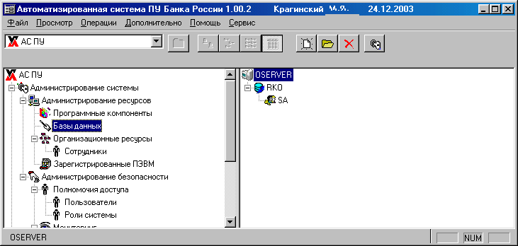
Рисунок 5.26. Пример формы со списком баз данных
Список баз данных имеет иерархическую структуру. В нем узлы () иерархического дерева обозначают сервер, на котором находятся базы данных (). Правее от пиктограммы указано наименование сервера. Правее от пиктограммы указано наименование базы данных.

Действие 2. Выполнение добавления записи о базе данных
Чтобы добавить запись о новой базе данных, нажмите кнопку на панели инструментов (или в главном меню выберите Операции→Добавить…).
Отображается форма База данных в режиме ввода информации о новой базе (см. Рисунок 5.27).
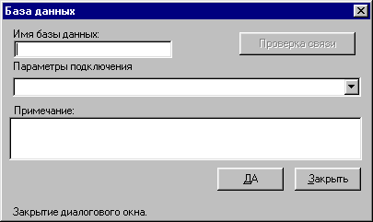
Рисунок 5.27. Пример формы для описания параметров базы данных

Заполните поля формы в соответствии с описанием, представленным в таблице (см. Таблица 5.2).
Таблица 5.2. Описание полей формы База данных
Наименование поля формы База данных | Содержание информации, вносимой в поле
Поле Имя базы данных | наименование базы данных
Поле Параметры подключения | login, использующийся для подключения к базам данных программных компонентов (рекомендованное имя - xosb для всех серверов)
Поле Примечание | комментарий (примечание), если это необходимо. Например, «логин xosb для сервера SERVER»)

Действие 3. Завершение операции описания базы данных
После заполнения необходимых полей на форме База данных (Рисунок 5.27) выполните директиву Проверка связи.
Вариант А. При корректном выполнении действий должно поступить сообщение (Рисунок 5.28) о том, что проверка прошла успешно.
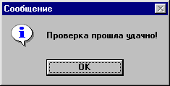
Рисунок 5.28. Текст сообщения об удачно проведенной проверки связи с базой данных
Если проверка прошла успешно, сохраните введенную информацию. Нажатие на кнопку Да сохранит введенное описание.
Кнопка Закрыть обеспечит выход из режима описания без сохранения изменений.
При закрытии без сохранения поступит запрос на подтверждение данной операции.
Вариант Б. При некорректном выполнении действий выдается сообщение о невозможности установить связь с базой данных (например, Рисунок 5.29, Рисунок 5.30).
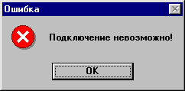
Рисунок 5.29. Пример сообщения о невозможности установить связь с базой данных
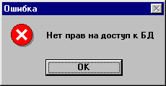
Рисунок 5.30. Пример сообщения о невозможности установить связь с базой данных
В этом случае необходимо установить и устранить причину, а затем вновь выполнить Действие 1 и Действие 2.

Шаг 2. Изменить запись о базе данных.
Чтобы изменить запись о базе данных, выполните следующие действия:

Действие 1. Подготовка к выполнению
В функциональной иерархии выберите:
Администрирование системы→Администрирование ресурсов→Базы данных.
Отображается список баз данных, содержащий записи обо всех базах (см. Рисунок 5.26).

Действие 2. Выполнение изменений в описании базы данных
Для выполнения операции необходимо установить курсор на строку с именем базы данных, по которой нужно произвести корректировку. Затем нажать на кнопку на панели инструментов (или в главном меню нужно выбрать Операции→Открыть…) и выполнить редактирование полей формы описания Базы данных, аналогично тому, как это делается при добавлении новой базы.

Действие 3. Завершение изменений в описании базы данных
Завершение изменений в описании базы данных выполняется аналогично тому, как и при добавлении новой базы.

Шаг 3. Удалить запись о базе данных.
Чтобы удалить запись о базе данных, выполните следующие действия:

Действие 1. Подготовка к выполнению удаления записи о базе данных
В функциональной иерархии выберите:
Администрирование системы→Администрирование ресурсов→Базы данных.
Отображается список баз данных, содержащий записи обо всех базах (см.Рисунок 5.26).

Действие 2. Выполнение удаления
Необходимо установить курсор на строку с именем базы данных, которую нужно удалить. Затем нажать на кнопку "Х" на панели инструментов (или в главном меню выбрать: Операции→Удалить…).
Перед удалением поступает запрос на подтверждение операции удаления.

Создание и редактирование списка параметров подключения к базам данных.
Для выполнения подзадачи необходимо осуществить следующие шаги:

Шаг 1. Добавить описание подключения.

Чтобы добавить описание подключения к базе данных, выполните следующие действия:

Действие 1. Подготовка к выполнению
В функциональной иерархии выберите:
Администрирование системы→Администрирование ресурсов→Базы данных.
Отображается список баз данных, содержащий записи обо всех базах (см. Рисунок 5.26).

Действие 2. Открытие списка подключений.
В главном меню выберите : Операции→Регистрация подключений
Открывается форма Список параметров подключения (см. Рисунок 5.31)
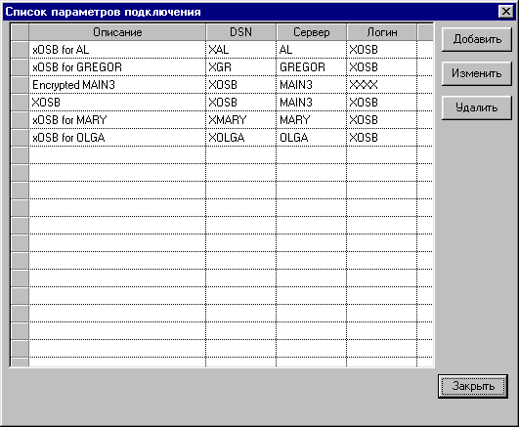
Рисунок 5.31. Пример формы Список параметров подключения

Действие 3. Выполнение добавления описания подключения
Чтобы добавить запись о новом подключении к базам данных, на форме Список параметров подключения выполните директиву Добавить.
Открывается форма Описание подключения в режиме ввода информации (см. Рисунок 5.27).
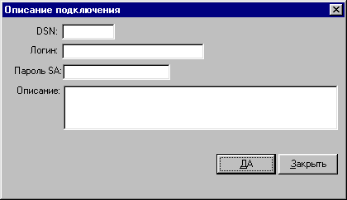
Рисунок 5.32. Форма Описание подключения (в режиме добавления новой записи)

В открывшейся форме для регистрации подключения введите:
- в поле DSN - название источника данных ODBC для конкретного сервера (в частности, для сервера с базой данных ядра рекомендованное имя xosb);
- в поле Логин - login, использующийся для подключения к базам данных программных компонентов (рекомендованное имя xosb для всех серверов);
- в поле Пароль SA – пароль системного администратора (sa) конкретного сервера,
- в поле Описание – комментарий произвольного вида (например, «логин xosb для сервера SERVER»).

Действие 4. Завершение описания подключения
На форме Описание подключения (после заполнения полей) выполните директиву Да. При выполнении этой директивы автоматически создается пароль для логина xosb и в шифрованном виде заносится в базу данных ядра. Тем самым устраняется возможность подключения к базам данным средствами СУБД с использованием логина xosb.

Шаг 2. Изменить описание подключения.

Действие 1. Инициация операции
Чтобы изменить описание подключения к базе данных, выполните Действие 1 и Действие 2, описанные при добавлении описания подключения (см.стр. 44-44).
Открывается форма Список параметров подключения (см. Рисунок 5.31).

Действие 2. Выполнение изменения описания подключения
Чтобы изменить описание подключения, на форме Список параметров подключения выполните директиву Изменить.
Открывается форма Описание подключения в режиме редактирования информации (см. Рисунок 5.33).
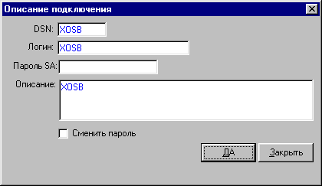
Рисунок 5.33. Пример формы Описание подключения (в режиме редактирования информации)

Выполните необходимое редактирование полей формы по аналогии с описанием первоначального ввода описания подключения:
- в поле DSN - название источника данных ODBC для конкретного сервера (в частности, для сервера с базой данных ядра рекомендованное имя xosb);
- в поле Логин - login, использующийся для подключения к базам данных программных компонентов (рекомендованное имя xosb для всех серверов);
- в поле Пароль SA – пароль системного администратора (sa) конкретного сервера,
- в поле Описание – комментарий произвольного вида (например, «логин xosb для сервера SERVER»),
- в поле Сменить пароль при необходимости смены пароля установите флаг в виде символа «√».

Действие 3. Завершение описания подключения
На форме Описание подключения (после редактирования полей) выполните директиву Да.
При выполнении этой директивы новый пароль для логина автоматически генерируется и в шифрованном виде заносится в базу данных ядра, ТОЛЬКО ЕСЛИ УСТАНОВЛЕН ФЛАГ в соответствующем поле формы Описание подключения.

Шаг 3. Удалить описание подключения.

Действие 1. Инициация операции удаления
Чтобы удалить описание подключения к базе данных, выполните Действие 1 и Действие 2, описанные при добавлении описания подключения (см.стр. 44-44).
Открывается форма Список параметров подключения (см. Рисунок 5.31).

Действие 2. Выполнение удаления
Установите курсор на строку с описанием подключения, которое нужно удалить. Затем выполните директиву Удалить.
Перед удалением поступает запрос на подтверждение операции удаления (см. Рисунок 5.34):
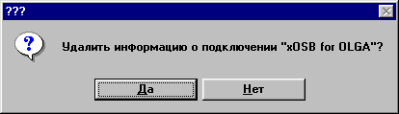
Рисунок 5.34. форма для подтверждения удаления описания подключения
При ответе Да описание подключения удаляется из списка.
Ответ Нет приводит к отказу от удаления.
Активной формой после этого будет форма Список параметров подключения (Рисунок 5.31).

Учет программных компонент АС ПУ

Цель выполнения задачи
Задача предназначена для ведения ссылок на каталоги, где расположены программные компоненты системы АС ПУ структуры и задания списка баз данных, с которыми данная программная компонента может взаимодействовать.

Порядок выполнения задачи
Задача состоит из двух подзадач, выполняемых в следующем порядке:
- Описание режимов работы программной компоненты;
- Создание списка баз, доступных данной программной компоненте.

Описание режимов работы программной компоненты
Для выполнения подзадачи необходимо осуществить следующие шаги:

Шаг 1. Задание каталогов, где расположены программные утилиты, обеспечивающие работу программной компоненты
Чтобы указать каталоги, где расположены программные утилиты, выполните следующие действия:

Действие 1. Подготовка к выполнению
В функциональной иерархии выберите:
Администрирование системы→Администрирование ресурсов→Программные компоненты.
Отображается список программных компонент, входящих в АС ПУ (см. Рисунок 5.35):
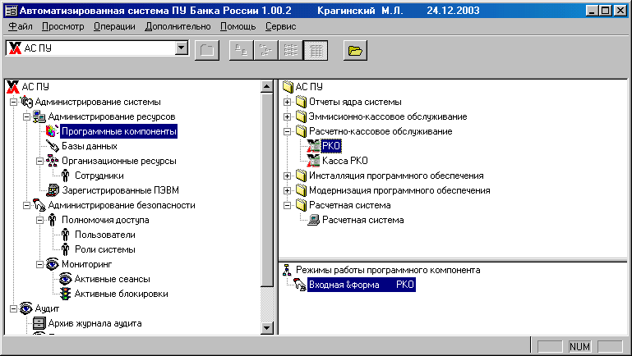
Рисунок 5.35. Пример формы с фрагментом списка программных компонент

Действие 2. Выполнение настройки
Для компонент, работу которых обеспечивает не одна утилита, а несколько, требуется указать, для выполнения каких функций требуется вызывать ту или иную утилиту. Для описания конкретных режимов поместите курсор на строке с названием конкретной компоненты (например, Расчетно кассовое обслуживание ) и нажмите левую кнопку мыши. В окне с перечнем программных компонент появляется перечень основных функций данной программной компоненты (см. Рисунок 5.35).

Установите курсор на строку с названием функции, работу которой обеспечивает соответствующая утилита. Нажмите левую кнопку мыши на названии описываемой функции. В нижней части формы (Рисунок 5.35) появляется перечень режимов работы программной компоненты.
Установить курсор на строку с названием режима работы программной компоненты, работу которой обеспечивает соответствующая утилита. Правой кнопкой мыши войти в режим редактирования свойств режима.
Открывается окно описания свойств:
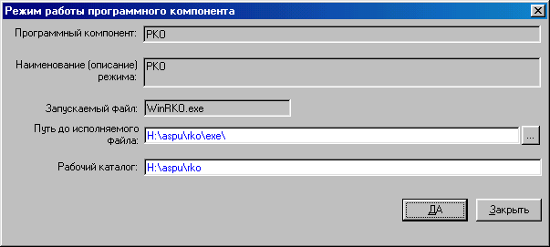
Рисунок 5.36. Пример формы Режим работы программного компонента
В поле Путь до исполняемого файла задайте полный путь к каталогу, где расположена утилита, обеспечивающая работу функции (группы функций) данной программной компоненты.
В поле Рабочий каталог задайте полный путь к каталогу, где расположены пользовательские директории данной программной компоненты.

Действие 3. Завершение описания
Для сохранения выполненного описания нажмите кнопку Да. В случае выхода без сохранения (кнопка Закрыть) необходимо подтвердить отказ в диалоговом окне.
Повторите процедуру описания для всех программных компонент.

Шаг 2. Изменить описание свойств программных компонент.

В случае изменения путей к каталогам, где расположены исполняемые программные модули, или рабочие пользовательские каталоги, необходимо выполнить настройку, аналогичную той, которая описана в Шаге 1.

Администрирование безопасности
В данной главе описываются задачи по администрированию безопасности, выполняемые администратором безопасности. В ней представлены описания выполнения следующих задач:

- формирование ролей доступа к системе;
- учет пользователей;
- установка системных параметров администрирования;
- осуществление мониторинга функционирования системы.

Процесс администрирования безопасности выполняется Администратором ИБ и включает в себя задачи, обеспечивающие администрирование доступа к системе и выполнение мониторинга функционирования системы.
Выполнение задач 1-2 необходимо при появлении изменений в структуре доступа к системе.
Структура доступа к системе формируется в ходе выполнения задач 1-2. Каждая из этих задач выполняется по мере необходимости, однако, при начальном формировании структуры доступа в первую очередь необходимо выполнить задачи 1 и 2 (сами эти задачи могут выполняться между собой в произвольной последовательности, поскольку между ними существует двусторонняя связь).
Задачи 3 и 4 выполняются по мере появления необходимости в процессе обеспечения функционирования системы.
Аудит функционирования системы (см. п.6) включает в себя:
- Аудит сеансов системы,
- Аудит системного журнала,
- Установка параметров аудита.
Описание аудита см. п.6.

В данном подразделе описаны следующие задачи:
- Формирование ролей доступа к системе (п.п.5.1.5.1).
Шаг 1. Добавить запись о роли.
Шаг 2. Сформировать состав роли.
Шаг 3. Изменить (удалить) запись о роли.
Шаг 4. Изменить состояние роли.
- Учет пользователей (п.п.5.1.5.2).
Шаг 1. Добавить запись о пользователе.
Шаг 2. Изменить (удалить) запись о пользователе.
Шаг 3. Изменить состояние пользователя.
Шаг 4. Сформировать отчет по пользователям.
- Установка системных параметров администрирования (п.п.5.1.3.1).
- Осуществление мониторинга функционирования системы (п.п.5.1.5.3).
Шаг 1. Просмотреть активные сеансы.
Шаг 2. Просмотреть (изменить) блокировки.

Формирование ролей доступа к системе

Цель выполнения задачи
Задача предназначена для ведения ролей доступа к системе: формирования описаний ролей, блокировки и разблокировки ролей, установления связей между ролями и пользователями, а также формирования состава (списка) операций роли.

Порядок выполнения задачи
Для выполнения задачи осуществите следующие шаги:

Шаг 1. Добавить запись о роли.
Чтобы добавить запись о новой роли, выполните следующие действия:

Действие 1. Подготовка к вводу записи о новой системной роли
В функциональной иерархии выберите Администрирование системы→Администрирование безопасности→Полномочия доступа→Роли системы.
Открывается окно со списком данных (см. Рисунок 5.37). В списке данных представлен перечень существующих ролей:
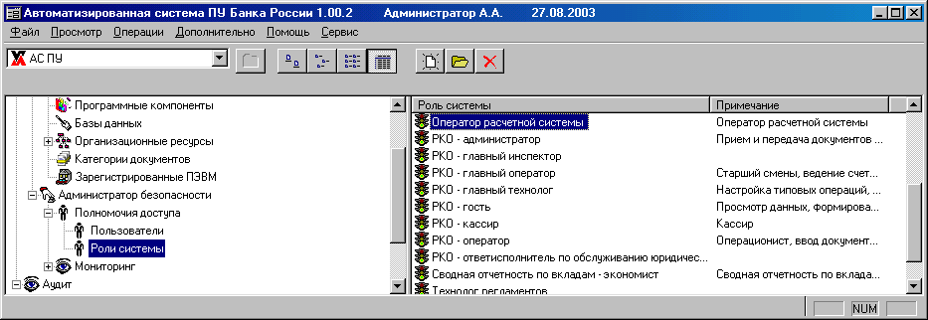
Рисунок 5.37. Пример с фрагментом главного окна при работе списком системных ролей

Действие 2. Выполнение ввода записи о новой роли
Для открытия формы ввода информации о новой роли нажмите кнопку на панели инструментов (или в главном меню выберите Операции→Добавить…). Отображается форма Роли системы (см. Рисунок 5.38):
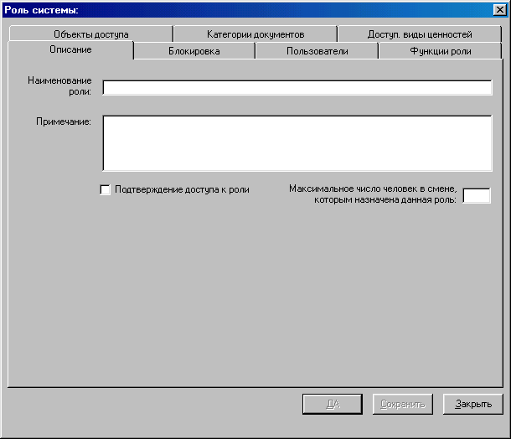
Рисунок 5.38. Пример формы Роли системы /вкладка Описание/

На вкладке Описание формы Роль системы (см.Рисунок 5.38) введите соответствующую информацию в поля Наименование роли (до 100 алфавитно-цифровых знаков) и Примечание (до 300 алфавитно-цифровых знаков).
Подтверждение доступа к роли (см. одноименное поле - Рисунок 5.38) обеспечивает возможность разрешения работы пользователям (например, контролерам) в системе. Такое разрешение дается пользователем, уполномоченным выдать разрешение (например, старшим смены).
В поле Максимальное количество человек в смене, которым назначена данная роль задайте число, определяющее максимальное количество человек в смене, которым назначена данная роль
Для определения пользователей, которым назначена данная роль, выберите вкладку Пользователи.
Форма принимает следующий вид (см. Рисунок 5.39):
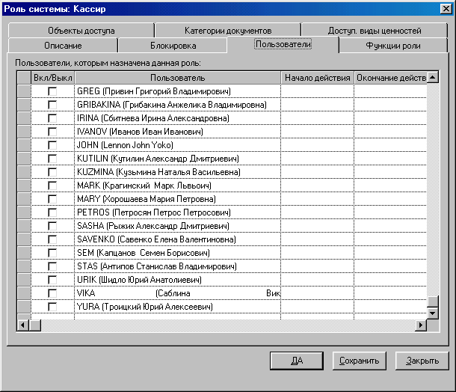
Рисунок 5.39. Пример формы Роли системы /вкладка Пользователи/
В панели Пользователи, которым назначена данная роль (см. Рисунок 5.39), выведен список пользователей системы. Пользователи, которым назначена данная роль, отмечены знаком «√». Щелчком мыши в соответствующем квадратике установите (или снимите) разрешение обладать данной ролью для выбранного пользователя.
Примечание: Если в списке нет требуемого пользователя, то его необходимо ввести в систему. Затем Вы можете предоставить новому пользователю доступ к роли.

Действие 3. Завершение ввода новой роли
По окончании ввода описания роли и привязки групп пользователей сохраните изменения (кнопка Сохранить) и перейдите к формированию состава роли.

Шаг 2. Сформировать состав роли.
Для формирования состава роли выполните следующие действия:
Если Вы еще не находитесь в форме ввода и редактирования информации о роли, то выполните Действие 1. В противном случае выполняйте операции, начиная с Действия 2.

Действие 1. Подготовка к формированию состава роли
В иерархии функций выберите:
Администрирование системы→Администрирование безопасности→Полномочия доступа→Роли системы.
В списке данных представлен перечень существующих ролей системы (пример приведен на предыдущем шаге –см. Рисунок 5.37).

Действие 2. Формирование состава роли
Поместите курсор на нужной роли (см. Рисунок 5.37) и нажмите кнопку на панели инструментов (или в главном меню выберите Операции→Открыть…).
Отображается форма ввода и редактирования информации о выбранной роли (например, см. Рисунок 5.39).
Выберите вкладку Функции роли.
Форма принимает следующий вид (см. Рисунок 5.40):
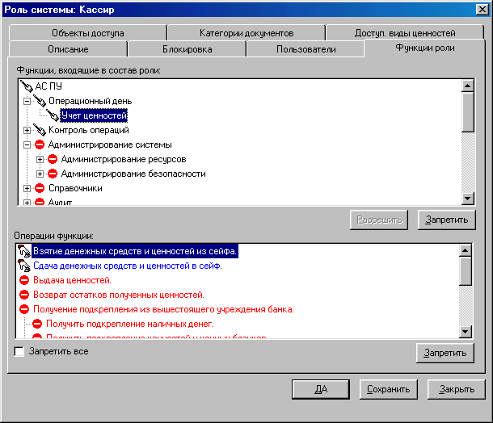
Рисунок 5.40. Пример формы Роли системы /вкладка Функции роли/

В верней части представлена иерархия функций системы, а в нижней части– перечень операций для той функции, которая выбрана в иерархии. Запрещенные функции отмечены знаком красный «кирпич».
Для разрешения доступа редактируемой роли к некоторой функции выберите эту функцию в иерархии. Наиболее удобно выбрать конечную функцию (т.е., функцию, у которой нет дочерних функций, и в соответствие которой поставлены некоторые операции), например см. Рисунок 5.41:
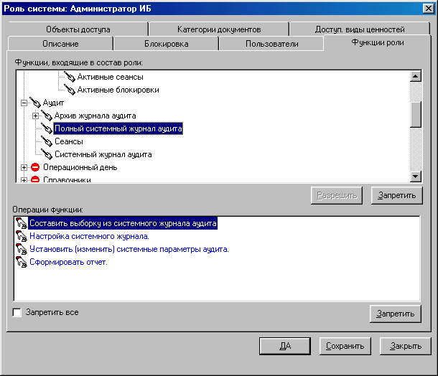
Рисунок 5.41. Пример формы Роли системы /вкладка Состав роли с перечнем операций в функции/
В первую очередь необходимо разрешить выполнять функцию (см. Рисунок 5.41, панель Функции, входящие в состав роли), а затем – операции этой функции (см. Рисунок 5.41, панель Операции функции).
Чтобы разрешить выполнение выбранной функции, нажмите кнопку Разрешить, расположенную под панелью Функции, входящие в состав роли.
После этого значок «кирпич» исчезает, кнопка Разрешить блокируется, а кнопка Запретить становится доступной.
Чтобы разрешить выполнение операций разрешенной функции, поместите курсор на наименование операции и нажмите кнопку Разрешить, расположенную под панелью Операции функции. Наименование кнопки для этой операции изменяется на Запретить. Повторите процедуру разрешения для всех требуемых операций.
Примечание: Если требуется разрешить все операции данной функции, то, поместив курсор на разрешенную операцию, включите переключатель Разрешить все и нажмите кнопку Разрешить, расположенную под списком операций.

Повторите процедуру разрешения для всех требуемых функций и соответствующих им операций.
Запрещение (блокировка) функций и операций осуществляется аналогичным образом.
Если Вы хотите запретить некоторую разрешенную операцию, поместите на ней курсор, и нажмите кнопку Запретить, расположенную под списком операций.
Примечание: Если требуется запретить все операции данной функции, то, поместив курсор на запрещенную операцию, включите переключатель Запретить все и нажмите кнопку Запретить, расположенную под списком операций.
Кроме того, запретить все операции функции Вы можете, запретив саму функцию. Для этого поместите курсор на наименование разрешенной функции и нажмите кнопку Запретить, расположенную под иерархией функций. После этого у функции появляется значок «кирпич», кнопка Запретить блокируется, а кнопка Разрешить становится доступной.
Повторите процедуру запрещения для всех функций и соответствующих им операций, доступ к которым не должна иметь данная роль.
Если Вы желаете изменить состояние роли (доступна / заблокирована), не закрывайте форму, сохраните изменения (кнопка Сохранить) и перейдите к выполнению шага 4 (вариант 1) данной задачи.

Действие 3. Формирование списка категорий документов, доступных данной роли
Поместите курсор на нужной роли (см. Рисунок 5.37) и нажмите кнопку на панели инструментов (или в главном меню выберите Операции→Открыть…).
Отображается форма ввода и редактирования информации о выбранной роли (см., например, Рисунок 5.39).
Выберите вкладку Категории документов.
Форма принимает следующий вид (см. Рисунок 5.42):
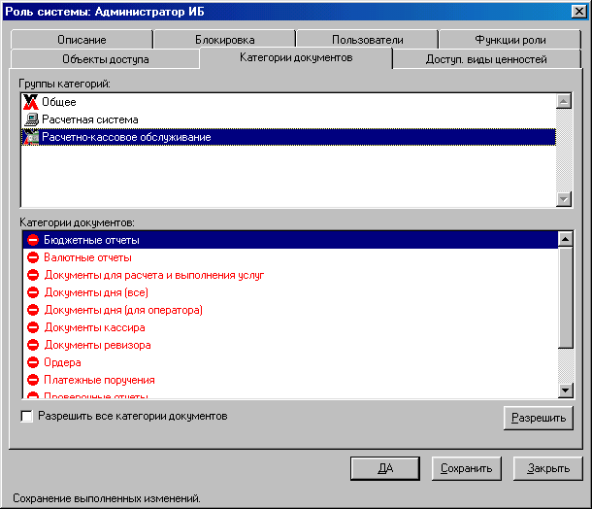
Рисунок 5.42. Пример формы Роли системы /вкладка Категории документов/

В верней части формы (см. Рисунок 5.42, панель Группы категорий) представлена иерархия функций системы.
В нижней части (Рисунок 5.42, панель Категории документов) представлен перечень категорий документов, существующих для той функции, которая выбрана в иерархии. Запрещенные категории документов отмечены знаком красный «кирпич».
Для разрешения доступа редактируемой роли к использованию некоторой категории документов:
- выберите нужную группу категорий в панели Группы категорий (см. Рисунок 5.42). В панели Категории документов открывается список категорий выбранной группы;
- в панели Категории документов выберите нужную категорию документов и нажмите кнопку Разрешить, расположенную под панелью Категории документов (см. Рисунок 5.42).
После этого значок «кирпич» исчезает. Наименование «разрешающей» кнопки изменяется на Запретить. Повторите процедуру разрешения для всех требуемых категорий.
Примечание: Если требуется разрешить все категории документов данной группы, то, поместив курсор на строку с наименованием нужной группы категорий, включите переключатель Разрешить все и нажмите кнопку Разрешить, расположенную под списком категорий.

Повторите процедуру разрешения для всех требуемых групп категорий для данной роли.
Запрещение использования категорий документов осуществляется аналогичным образом. Если Вы хотите запретить данной роли использование некоторой ранее разрешенной категории документов, поместите курсор на строке с наименованием категории , и нажмите кнопку Запретить, расположенную под списком категорий документов.
Примечание: Если требуется запретить все категории данной группы категорий, то поместив курсор на запрещаемую для использования категорию документов, включите переключатель Запретить все и нажмите кнопку Запретить, расположенную под списком категорий

Действие 4. Формирование списка видов ценностей, доступных данной роли
Поместите курсор на нужной роли (см. Рисунок 5.37) и нажмите кнопку на панели инструментов (или в главном меню выберите Операции→Открыть…).
Отображается форма ввода и редактирования информации о выбранной роли (см., например, Рисунок 5.39).
Выберите вкладку Доступ.виды ценностей.
Форма принимает следующий вид (см. Рисунок 5.45):
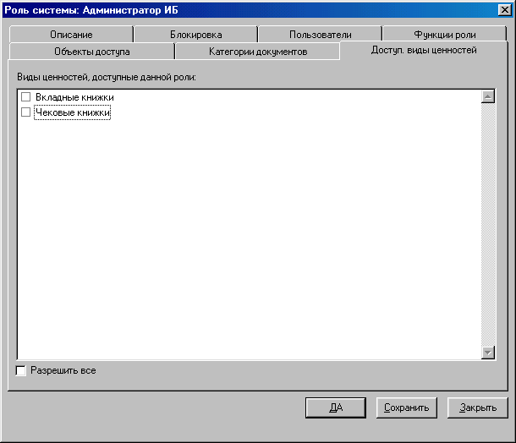
Рисунок 5.43. Пример формы Роли системы /вкладка Доступ. виды ценностей/
Панель Виды ценностей, доступные данной роли содержит список доступных ценностей для данной роли.
Для открытия доступа роли к работе с той или иной валютой необходимо в панели Виды ценностей доступные данной роли в соответствующей строке установить флаг назначения (щелчком мыши в нужной строке).
Чтобы сделать некоторые валюты недоступными для данной роли, необходимо в строках с «запрещаемыми для использования» валютами снять флаг назначения (щелчком мыши в соответствующей строке).
Для открытия доступа роли к работе с тем или иным видом ценностей необходимо в панели Виды ценностей, доступные данной роли в соответствующей строке установить флаг назначения (щелчком мыши в нужной строке).
Чтобы сделать некоторые виды ценностей недоступными для данной роли, необходимо в строках с «запрещаемыми для использования» видами ценностей снять флаг назначения (щелчком мыши в соответствующей строке).

Выполните процедуры разрешения/закрытия для всех требуемых валют и видов ценностей для данной роли.
Примечание: Если требуется разрешить работу со всеми видами ценностей для данной роли, то включите переключатель Разрешить все и выполните директиву Да или Сохранить.

Действие 5. Формирование списка объектов доступа данной роли
В форме ввода информации о роли (см. Рисунок 5.38) выберите вкладку Объекты доступа.
Открывается форма:
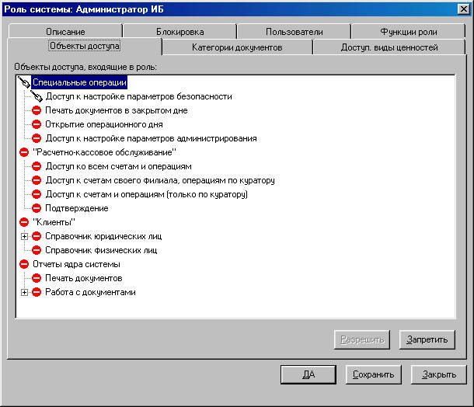
Рисунок 5.44. Пример формы Роль системы /закладка Объекты доступа/

На экранной форме перечислены компоненты АС ПУ, для которых имеются дополнительные свойства по выполняемым функциям. Запрещенные функции отмечены знаком красный «кирпич».
Для разрешения доступа данной роли к перечисленным на форме объектам, выберите эту функцию в иерархии. Наиболее удобно выбрать конечную функцию (т.е., функцию, у которой нет дочерних функций, и в соответствие которой поставлены некоторые операции).
Чтобы разрешить выполнение выбранной функции, нажмите кнопку Разрешить, расположенную под иерархией функций. После этого значок «кирпич» исчезает, кнопка Разрешить блокируется, а кнопка Запретить становится доступной.
Повторите процедуру разрешения для всех требуемых функций.
Запрещение функций осуществляется аналогичным образом. Если Вы хотите запретить некоторую разрешенную операцию, поместите на ней курсор, и нажмите кнопку Запретить, расположенную под списком операций.
Кроме того, запретить все операции функции Вы можете, запретив саму функцию. Для этого поместите курсор на наименование разрешенной функции и нажмите кнопку Запретить, расположенную под иерархией функций. После этого у функции появляется значок «кирпич», кнопка Запретить блокируется, а кнопка Разрешить становится доступной.
Также можно запретить и все функции программной компоненты.
Повторите процедуру запрещения для всех функций и соответствующих им операций, доступ к которым не должна иметь данная роль.

Действие 6. Завершение формирования роли
Выполните директиву ДА для сохранения изменений и выхода из формы ввода и редактирования информации о роли или директиву Закрыть для отказа от изменений.
В случае выхода без сохранения необходимо подтвердить отказ от изменений в специальном диалоговом окне.
Директива Сохранить обеспечит сохранение выполненных изменений в описании роли без выхода из формы Роль системы.
После закрытия формы информация о новой (измененной) роли отображается в перечне ролей.

Шаг 3. Изменить (удалить) запись о роли.

Действие 1. Подготовка к выполнению
Для изменения информации о роли выполните следующие действия:
Если Вы еще не находитесь в режиме ведения ролей, то в иерархии функций выберите:
Администрирование системы→Администрирование безопасности→Полномочия доступа→Роли системы.
В списке данных представлен перечень существующих ролей системы (пример приведен в описании Шага 1).

Действие 2. Выполнение редактирования роли
Поместите курсор на требуемой роли и нажмите кнопку на панели инструментов (или в главном меню выберите Операции→Открыть…).
Отображается форма ввода и редактирования информации о выбранной роли (см. Рисунок 5.45).
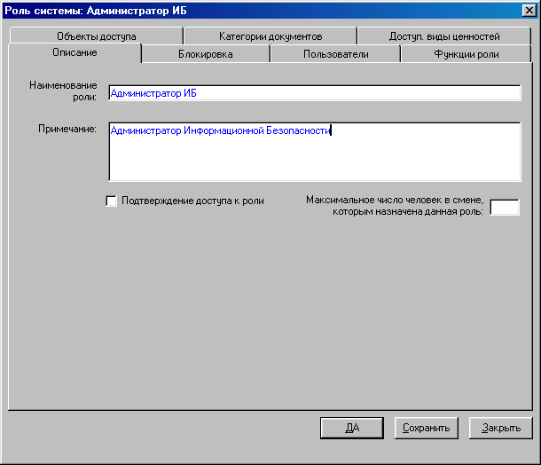
Рисунок 5.45. Пример формы Роль системы (режим редактирования)

Выполните необходимые изменения в описании роли. Для этого, выбирая нужные закладки формы Состав роли, внесите нужную информацию в соответствующие поля формы. Описание действий с закладками и полями приведено в описании Шага 2 (см. стр. 54).
Если Вы желаете изменить состояние роли (доступна / заблокирована), не закрывайте форму, сохраните изменения (кнопка Сохранить) и перейдите к выполнению шага 4 (вариант 1) данной задачи.

Действие 3. Удаление роли
Чтобы удалить роль, выберите нужную роль в перечне ролей и нажмите кнопку на панели инструментов (или в главном меню выберите Операции→Удалить…).
Отображается сообщение:
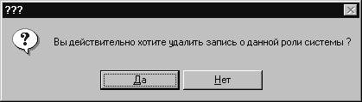
Рисунок 5.46. Сообщение о необходимости подтвердить удаление роли
Подтвердите удаление или откажитесь от операции.
Примечание: Операция удаления невозможна, если Вы обладаете данной ролью.

После подтверждения роль удаляется, а также удаляются ссылки на эту роль для групп пользователей.

Действие 4. Завершение описания роли.
Закройте форму: нажмите кнопку ДА (выход с сохранением) или Закрыть (без сохранения).
В случае попытки выхода без сохранения необходимо подтвердить отказ от изменений в диалоговом окне.
Директива Сохранить обеспечит сохранение выполненных изменений в описании роли без выхода из формы Роль системы.
После закрытия формы на экране вновь отображается перечень ролей.

Шаг 4. Изменить состояние роли.
Для изменения состояния роли (установки, продления или снятия блокировки) возможны два варианта действий:
- из формы ввода и редактирования информации о роли;
- из перечня ролей в списке данных.

Вариант 1 (из формы ввода и редактирования информации о роли):

Действие 1. Подготовка к выполнению
В форме ввода и редактирования информации о роли (см. Рисунок 5.45) выберите вкладку Блокировка (порядок вызова формы описан на шагах 1 и 3)
Если роль доступна, форма отображается в следующем виде:
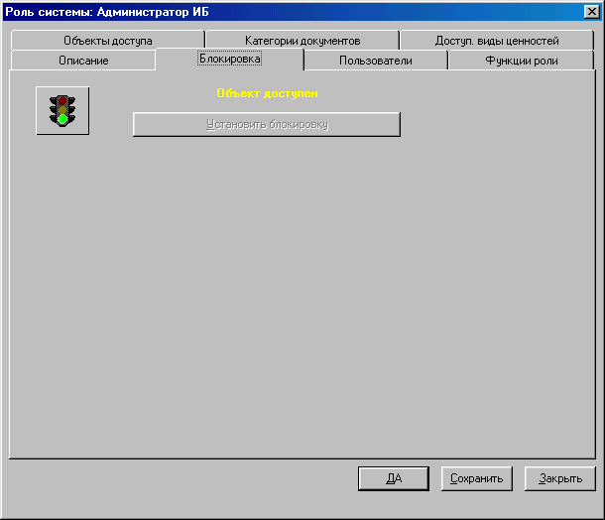
Рисунок 5.47. Пример формы Роль системы /закладка Блокировка/

Действие 2. Изменение состояния роли
Для того чтобы заблокировать роль, нажмите кнопку Установить блокировку.
- Примечание: Кнопка может быть недоступной, если Вы обладаете данной ролью.
Вы можете изменить срок блокировки (в днях), установленный по умолчанию, и сформулировать причину блокировки.
Закройте форму: нажмите кнопку ДА (выход с сохранением) или Закрыть (без сохранения).
Директива Сохранить обеспечит сохранение выполненных изменений в описании роли без выхода из формы Роль системы.
В случае попытки выхода без сохранения необходимо подтвердить отказ от изменений в диалоговом окне.
Если роль заблокирована, форма отображается в следующем виде:
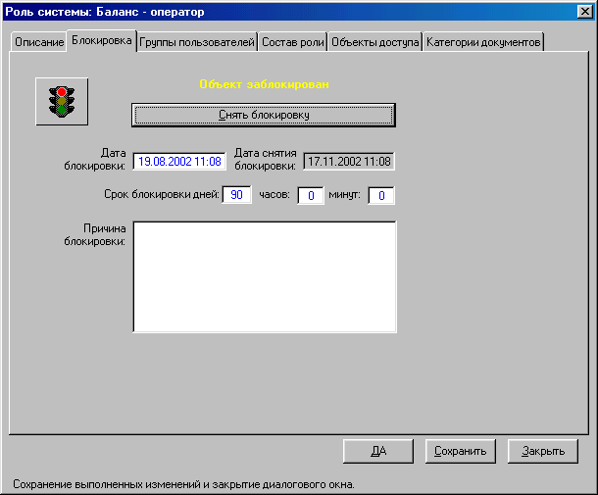
Рисунок 5.48. Пример формы Роль системы /закладка Блокировка, исходное состояние «роль заблокирована»/

Для снятия блокировки нажмите кнопку Снять блокировку (для продления блокировки снимите и вновь установите ее).

Действие 3. Завершение операции установки/снятия блокировки роли
Закройте форму. Для этого нажмите кнопку ДА (выход с сохранением) или Закрыть (без сохранения).
В случае попытки выхода без сохранения необходимо подтвердить отказ от изменений в диалоговом окне.
Директива Сохранить обеспечит сохранение выполненных изменений в описании роли без выхода из формы Роль системы.
После закрытия формы на экране вновь отображается перечень ролей, в котором представлена информация об измененной роли, при этом изменяется цвет сигнала светофора на пиктограмме возле записи о роли.

Вариант 2 (из перечня ролей в списке данных):

Действие 1. Подготовка к выполнению
Если Вы еще не находитесь в режиме ведения ролей, то в иерархии функций выберите:
Администрирование системы→Администрирование безопасности→Полномочия доступа→Роли системы.
В списке данных будет представлен перечень существующих ролей системы (пример приведен на первом шаге).

Действие 2. Изменение состояния роли
Поместите курсор на строку с требуемой ролью, и в главном меню выберите Операции→Изменить блокировку….
Примечание: В списке данных виды представления заблокированной и доступной роли различаются: для доступной роли представлена пиктограмма с зеленым сигналом светофора, а для заблокированной – с красным.
Отображается форма Изменение состояния блокировки (см. Рисунок 5.49).
Если роль доступна, форма отображается в следующем виде:
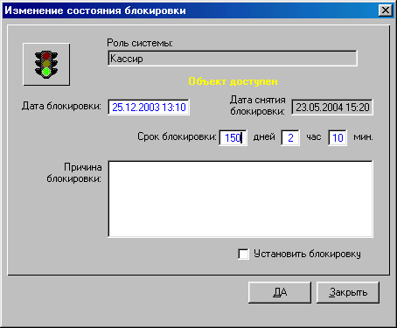
Рисунок 5.49. Пример формы Изменение состояния блокировки
В поле Роль системы представлено наименование роли.
Для того чтобы заблокировать роль, в форме Изменение состояния блокировки (Рисунок 5.49) проставьте в поле Установить блокировку флажок в виде символа «√». Затем выполните директиву Да.
Вы можете изменить срок блокировки (в днях), установленный по умолчанию, и сформулировать причину блокировки.
Если роль заблокирована, форма отображается в следующем виде (см. Рисунок 5.50):
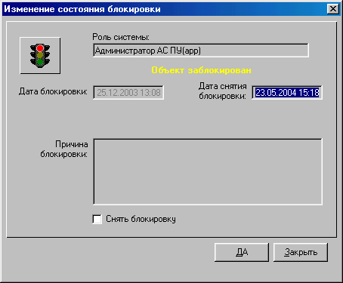
Рисунок 5.50. Пример формы Изменение состояния блокировки /исходное состояние «роль заблокирована»/

В поле Роль системы (см.Рисунок 5.50 )представлено наименование роли.
Для того чтобы снять блокировку с роли, в форме Изменение состояния блокировки (Рисунок 5.50) проставьте в поле Снять блокировку флажок в виде символа «√». Затем выполните директиву Да.

Действие 3. Завершение изменения состояния роли
Закройте форму: нажмите кнопку ДА (выход с сохранением) или Закрыть (без сохранения).
В случае попытки выхода без сохранения необходимо подтвердить отказ от изменений в диалоговом окне.
После закрытия формы на экране вновь отображается перечень ролей, в котором представлена информация об измененной роли, при этом изменяется цвет сигнала светофора на пиктограмме возле записи о роли.

Результаты выполнения задачи
В результате выполнения задачи в систему введены новые роли доступа к системе и внесены корректировки в существующие роли.
Информация о ролях используется при установлении полномочий групп пользователей, и влияет на профиль операций, доступных для выполнения каждым пользователем системы.

Учет пользователей

Цель выполнения задачи
Задача предназначена для ведения списка пользователей, в т.ч. для:
- формирования описаний пользователей, блокировки и разблокировки пользователей,
- установки параметров подключения пользователей к системе,
- установления связей между пользователями и группами пользователей,
- формирования и печати отчета по пользователям.
Кроме того, здесь же выполняется специальная подзадача Создание ключевой дискеты ревизора.

Порядок выполнения задачи
Для выполнения задачи осуществите следующие шаги:

Шаг 1. Добавить запись о пользователе.
Чтобы добавить запись о новом пользователе, выполните следующие действия.

Действие 1. Подготовка к добавлению записи о пользователе.
В функциональной иерархии выберите: Администрирование системы→Администрирование безопасности→Полномочия доступа→Пользователи.
В окне АС ПУ в списке данных будет представлен перечень существующих пользователей:
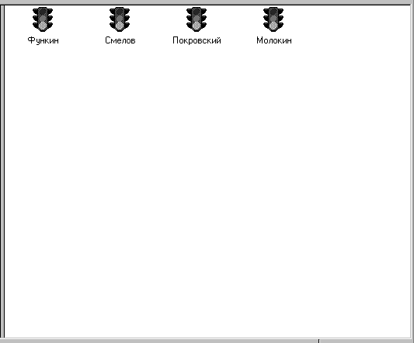
Рисунок 5.51. Пример панели данных окна АС ПУ со списком пользователей

Действие 2. Выполнение добавления записи о пользователе
Для открытия формы ввода информации о новом пользователе нажмите кнопку на панели инструментов (или в главном меню выберите Операции→Добавить…).
Отображается следующая форма (см. Рисунок 5.52):
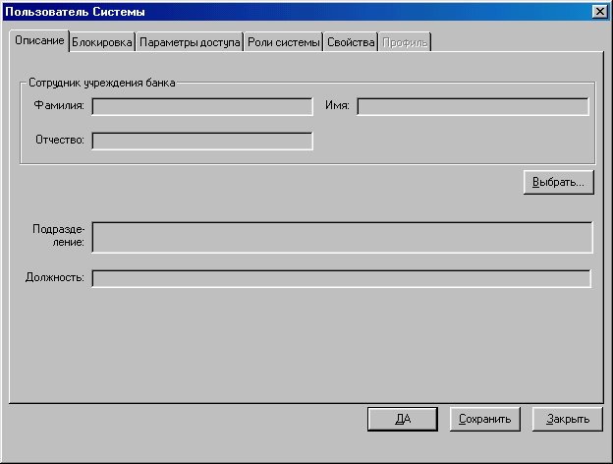
Рисунок 5.52. Форма Пользователь Системы (режим добавления новой записи)

На вкладке Описание для выбора пользователя нажмите кнопку Выбрать.
Отображается окно с организационной структурой :
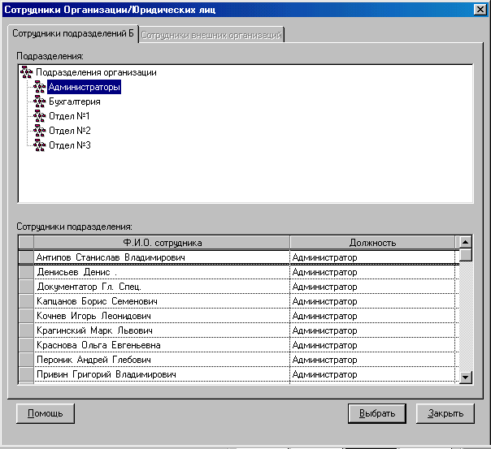
Рисунок 5.53. Пример формы Сотрудники организации /закладка Сотрудники подразделения/

В верхней панели окна выберите требуемое подразделение, а затем в нижней панели в списке выберите требуемого сотрудника и нажмите кнопку Выбрать. После этой директивы форма Сотрудники организации закрывается и осуществляется возврат к форме Пользователь системы (см. Рисунок 5.52).
Информация о выбранном сотруднике отображается в полях формы Пользователь системы на вкладке Описание.
Для определения параметров подключения к системе выберите вкладку Параметры доступа.
Форма принимает следующий вид (см. Рисунок 5.54):

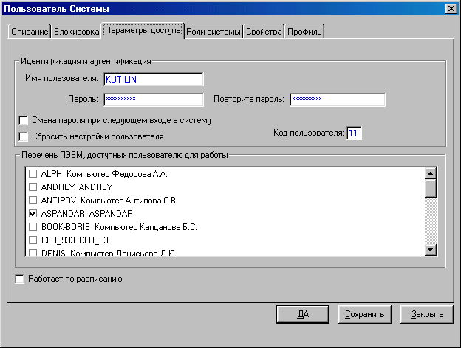
Рисунок 5.54. Пример формы Пользователь системы /закладка Параметры доступа/
В поле Имя пользователя введите Login (регистрационное имя) пользователя.
В поле Пароль введите начальный пароль пользователя и повторите ввод этого же значения в поле Повторите пароль.
Примечание: Этот начальный пароль сообщается пользователю перед первым сеансом работы, и при первом подключении к системе пользователю будет выдан запрос на замену пароля.
При необходимости сменить пароль при очередном входе в систему установите флажок в поле Смена пароля при следующем входе в систему.
При необходимости «сбросить» настройки текущего пользователя установите флажок в поле Сбросить настройки пользователя.
В поле Код пользователя введите 2-х код текущего пользователя.
В подокне в нижней части формы, где перечислены компьютеры, входящие в конфигурацию системы, необходимо указать перечень компьютеров, доступных данному пользователю. Для этого справа от наименования соответствующего компьютера необходимо поставить знак «√». Пометка компьютера обеспечивается щелчком левой кнопки мыши на наименовании компьютера, или в поле, находящемся слева от наименования компьютера. Снятие пометки выполняется также как и установка пометки (щелчком левой кнопки мыши на наименовании компьютера).
Для определения функций, доступных пользователю, , выберите вкладку Роли системы.
Форма принимает следующий вид (см. Рисунок 5.55):
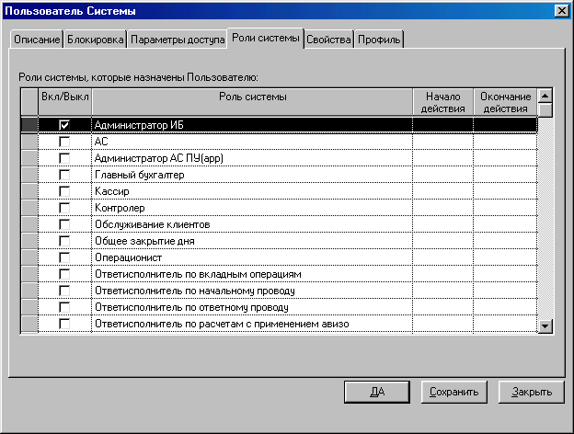
Рисунок 5.55. Пример формы Пользователь системы /закладка Роли системы/
В форме, который иллюстрирует Рисунок 5.55, представлен список ролей системы. Группы (роли), назначенные данному пользователю, отмечены знаком «√» возле наименования роли .
Щелчком мыши установите (снимите) включение пользователя в группу пользователей.
Примечание: Если в списке нет требуемой группы, то соответствующую системную роль необходимо ввести в систему.

Для того чтобы просмотреть профиль пользователя (список доступных функций и операций), сохраните информацию (кнопка Сохранить), и выберите вкладку Профиль.
Форма принимает следующий вид:
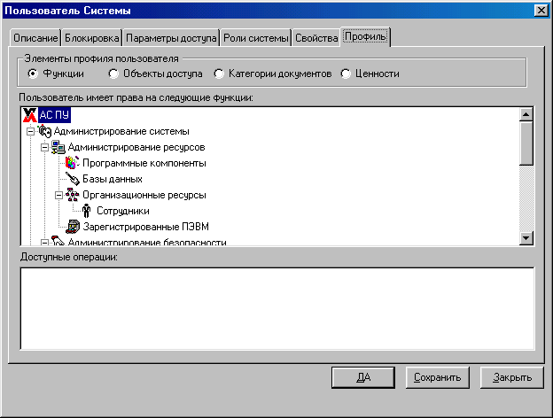
Рисунок 5.56. Пример формы Пользователь системы /закладка Профиль с перечнем доступных функций/
В панели Элементы профиля пользователя выберите опцию с наименованием группы элементов, с которыми необходимо просмотреть.
Если выбрана группа элементов Функции, то в панели Пользователь имеет права на следующие функции (см. Рисунок 5.56) представлена иерархия доступных пользователю функций, а в панели Доступные операции отображается перечень доступных операций, входящих в состав функции, выбранной в верхнем панели.
Если выбрана группа элементов Объекты доступа, то в панели Пользователь имеет права на следующие объекты доступа (см. Рисунок 5.57) представлена иерархическое дерево с перечнем компонентов АС ПУ и им соответствующих объектов, к которым разрешен доступ данному пользователю.
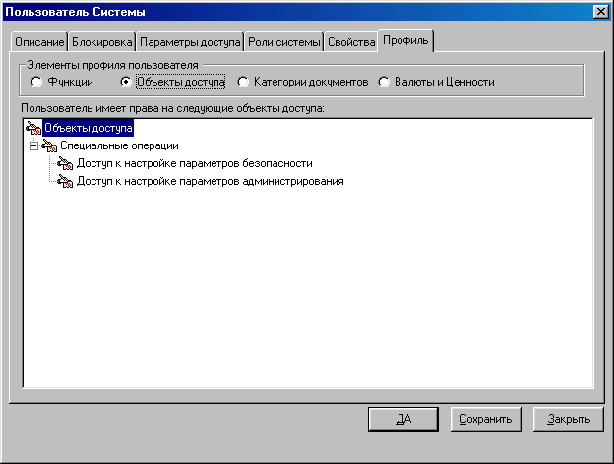
Рисунок 5.57. Пример формы Пользователь системы /закладка Профиль с перечнем открытых для использования объектов доступа /

Если выбрана группа элементов Категории документов, то в панели Пользователь имеет права на следующие категории документов (см. Рисунок 5.58) представлена иерархическое дерево с перечнем компонентов АС ПУ и им соответствующих категорий документов, к которым разрешен доступ данному пользователю.
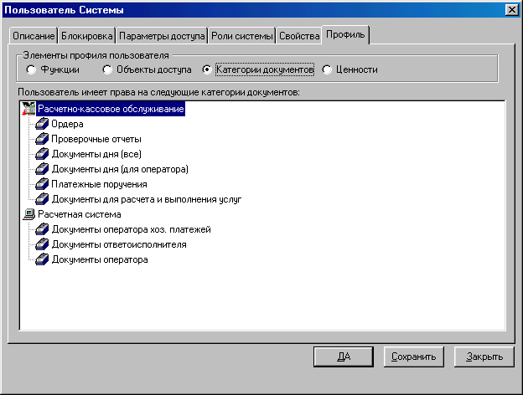
Рисунок 5.58. Пример формы Пользователь системы /закладка Профиль с перечнем доступных категорий документов/
Внесение изменений в профиль заблокировано.
Примечание: Профиль пользователя формируется на основе информации о ролях, которые назначены этим пользователям.
Примечание: Если системная роль, назначенная пользователю, заблокирована, то профиль пользователя не будет показан.

Если формирование профиля невозможно, отображается следующее сообщение:
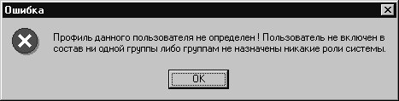
Рисунок 5.59. Сообщение о неопределенном профиле
При поступлении сообщения нажмите кнопку OK. Проверьте состояние роли.

Действие 3. Завершение операции добавления записи о пользователе
Нажмите ДА для сохранения изменений и выхода из формы ввода и редактирования информации о пользователе или Закрыть для отказа от изменений.
В случае выхода без сохранения необходимо подтвердить отказ от изменений в диалоговом окне.
После закрытия формы информация о новом пользователе отображается в перечне пользователей.

Шаг 2. Изменить (удалить) запись о пользователе.
Для изменения информации о пользователе выполните следующие действия:

Действие 1. Подготовка к изменению записи о пользователе.
Если Вы еще не находитесь в режиме ведения пользователей, то в
функциональной иерархии выберите:
Администрирование системы→Администрирование безопасности→Полномочия доступа→Пользователи.
В списке данных (см. Рисунок 5.51) представлен перечень существующих пользователей (пример приведен на первом шаге).

Действие 2. Выполнение изменения записи о пользователе.
Поместите курсор на требуемом пользователе и нажмите кнопку на панели инструментов (или в главном меню выберите Операции→Открыть…).
Отображается следующая форма (см. Рисунок 5.60):
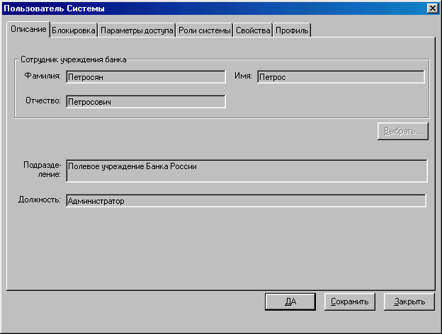
Рисунок 5.60. Пример формы Пользователь Системы /режим просмотра и редактирования/
На вкладке Описание Вы можете только просмотреть информацию. Кнопка Выбрать заблокирована.
Для изменения параметров подключения к системе выберите вкладку Параметры доступа.
Изображение формы приведено на первом шаге (см. Рисунок 5.54).
При необходимости измените пароль пользователя в поле Пароль и повторите ввод этого же значения в поле Повторите пароль.
Примечание: Этот пароль сообщается пользователю, и при следующем подключении к системе пользователю будет выдан запрос на замену пароля.

При необходимости измените перечень ПЭВМ, разрешенных для использования пользователю.
Для определения роли пользователя, выберите вкладку Роли системы (см. Рисунок 5.55) и выполните необходимые корректировки, по аналогии с описанием Шага 1 (см. стр. 70) .

Для привязки пользователя к конкретному филиалу перейдите к работе с закладкой Свойства (см. Рисунок 5.61). Выполните необходимые настройки в соответствии с описанием, приведенным в документе Руководство администратора АС ПУ (раздел Работа со свойствами объектов).
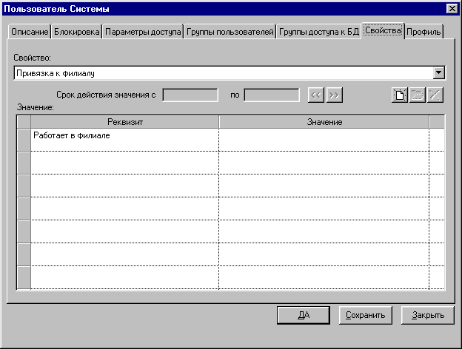
Рисунок 5.61. Пример формы Пользователь системы (закладка Свойства)
Для того чтобы просмотреть профиль пользователя (список доступных функций и операций), сохраните изменения (кнопка Сохранить), и выберите вкладку Профиль.
Пример формы вкладки Профиль приведен на первом шаге (см. Рисунок 5.56-Рисунок 5.58). Описание работы с закладкой Профиль – см. Действие 2. Формирование состава роли, стр.54).
На закладке Профиль в панели Функции, доступные пользователю представлена иерархия доступных пользователю функций, а в панели Доступные операции отображается перечень доступных операций, входящих в состав функции, выбранной в верхнем поле.
Внесение изменений в профиль заблокировано.
Примечание: Профиль пользователя формируется на основе информации о группах, в которые входит пользователь (и, соответственно, о ролях, назначенных этим группам).

Если формирование профиля невозможно, отображается сообщение, форма которого приведена в описании Шага 1 (см. Рисунок 5.59).
После этого сообщения нажмите OK, а затем проверьте, включили ли Вы пользователя в группу, а если включили, проверьте, назначены ли данной группе роли.

Если Вы желаете изменить состояние пользователя (доступен/заблокирован), не закрывайте форму, сохраните изменения (кнопка Сохранить) и перейдите к выполнению шага 3 (вариант 1) данной задачи.

Действие 3. Удаление записи о пользователе
Чтобы удалить пользователя, выберите его в перечне пользователей и нажмите кнопку на панели инструментов (или в главном меню выберите Операции→Удалить…).
Отображается сообщение:
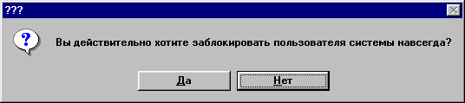
Рисунок 5.62. Сообщение о необходимости подтвердить удаление записи о пользователе
Фактически запись о пользователе не удаляется, а блокируется навсегда.
Разблокировать навсегда заблокированную запись НЕЛЬЗЯ!!!
Просмотреть атрибуты навсегда заблокированного пользователя можно в режиме просмотра (см. Шаг 4. Просмотр атрибутов описания пользователя., стр. 85 )
Подтвердите удаление или откажитесь от операции.
Примечание: Вы не можете удалить пользователя, если Вы работаете под этим именем в системе.

После подтверждения пользователь удаляется, а также удаляются ссылки на этого пользователя для групп.

Действие 4. Завершение просмотра и редактирования записи о пользователе.
Нажмите кнопку ДА для сохранения изменений и выхода из формы ввода и редактирования информации о пользователе или кнопку Закрыть для отказа от изменений.
В случае выхода без сохранения необходимо подтвердить отказ от изменений в диалоговом окне.
После закрытия формы на экране вновь отображается перечень пользователей.

Шаг 3. Изменить состояние пользователя.
Для изменения состояния пользователя (установки, продления или снятия блокировки) возможны два варианта выполнения операции:
- из формы ввода и редактирования информации о пользователе;
- из перечня пользователей в списке данных.

Вариант 1. Изменение состояния пользователя из формы ввода и редактирования информации о пользователе
В форме ввода и редактирования информации о пользователе (см. Рисунок 5.52, Рисунок 5.54-Рисунок 5.56, Рисунок 5.60) выберите вкладку Блокировка (порядок вызова формы описан на шаге 2)
А) Если пользователь доступен, форма отображается в следующем виде:
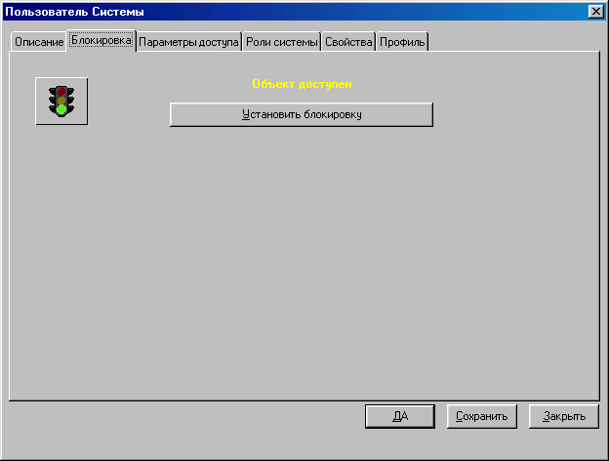
Рисунок 5.63 Пример формы Пользователь системы /закладка Блокировка/;исходное состояние – пользователь «не заблокирован»

Для того чтобы заблокировать пользователя, нажмите кнопку Установить блокировку.
Примечание: Кнопка может быть недоступной, если Вы пытаетесь заблокировать себя.

Вы можете изменить срок блокировки (в днях), установленный по умолчанию, и сформулировать причину блокировки.
Для завершения операции с сохранением установленного состояния пользователя нажмите кнопку ДА, или кнопку Закрыть для выхода без сохранения.
В случае попытки выхода без сохранения необходимо подтвердить отказ от изменений в диалоговом окне.
Б) Если пользователь заблокирован, форма отображается в следующем виде:
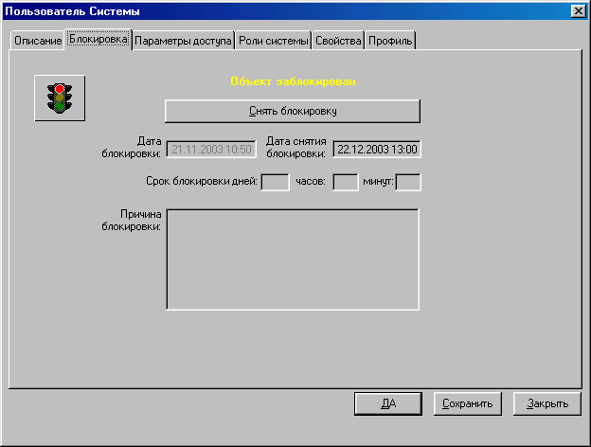
Рисунок 5.64. Пример формы Пользователь системы /закладка Блокировка/;исходное состояние – пользователь «заблокирован»
Для снятия блокировки нажмите кнопку Снять блокировку (для продления блокировки снимите и вновь установите ее).
Для завершения операции с сохранением установленного состояния пользователя нажмите кнопку ДА, или кнопку Закрыть для выхода без сохранения.
В случае попытки выхода без сохранения необходимо подтвердить отказ от изменений в диалоговом окне.
После закрытия формы на экране вновь отображается перечень пользователей, в котором представлена информация об измененном пользователе, при этом изменяется цвет сигнала светофора на пиктограмме возле записи о пользователе.

Вариант 2. Изменение состояния пользователя из перечня пользователей в списке данных

Действие 1. Подготовка к выполнению
Если Вы еще не находитесь в режиме ведения пользователей, то в иерархии функций выберите:
Администрирование системы→Администрирование безопасности→Полномочия доступа→Пользователи.
В списке данных (см. Рисунок 5.51) будет представлен перечень существующих пользователей системы (пример приведен на первом шаге).

Действие 2. Изменение параметров блокировки пользователя
Поместите курсор на требуемом пользователе, и в главном меню выберите Операции→Изменить блокировку….
Примечание: В списке данных виды представления заблокированного и доступного пользователя различаются: для доступного пользователя представлена пиктограмма с зеленым сигналом светофора, а для заблокированного – с красным.
Отображается форма Изменение состояния блокировки.
Если пользователь доступен, форма отображается в следующем виде:
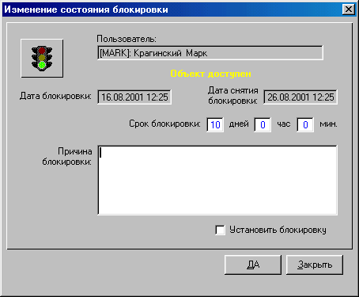
Рисунок 5.65. Пример формы Изменение состояния блокировки; исходное состояние – пользователь «не заблокирован»
В поле Пользователь представлено имя пользователя в системе и информация о сотруднике.
Для того чтобы заблокировать пользователя, щелкните левой кнопкой мыши в поле Установить блокировку. После щелчка в поле появляется знак "✓".
Примечание: Операция может быть недоступной, если Вы пытаетесь заблокировать себя.

Вы можете изменить срок блокировки (в днях), установленный по умолчанию, и сформулировать причину блокировки.
Если пользователь заблокирован, форма отображается в следующем виде:
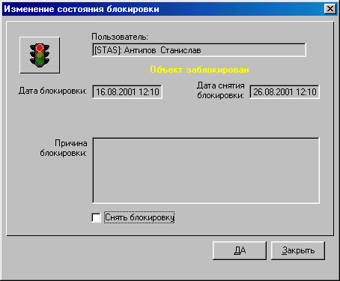
Рисунок 5.66. Пример формы Изменение состояния блокировки; исходное состояние – пользователь «заблокирован»
В поле Пользователь представлено имя пользователя в системе и информация о сотруднике.
Для снятия блокировки, щелкните левой кнопкой мыши в поле Снять блокировку. После щелчка в поле появляется знак "✓" (для продления блокировки снимите и вновь установите ее).

Действие 3. Завершение изменения параметров блокировки пользователя
Закройте форму. Для этого на форме Изменение состояния блокировки (см. Рисунок 5.63 или Рисунок 5.64) нажмите кнопку ДА для выхода с сохранением установленного состояния, или кнопку Закрыть для выхода без сохранения.
В случае попытки выхода без сохранения необходимо подтвердить отказ от изменений в диалоговом окне.
После закрытия формы на экране вновь отображается перечень пользователей, в котором представлена информация об измененном пользователе, при этом изменяется цвет сигнала светофора на пиктограмме возле записи о пользователе.

Шаг 4. Просмотр атрибутов описания пользователя.
Просмотр атрибутов описания пользователя может быть выполнен:
- для действующих или временно заблокированных пользователей (из формы ввода и редактирования информации о пользователе –см. описание Шага 2, стр. 77 );
- для навсегда заблокированных пользователей (см. ниже).
Отличие заключается в том, что при просмотре действующих или временно заблокированных пользователей можно, в том числе произвести редактирование описания пользователя (в том числе и разблокировать запись о пользователе), а для удаленного (навсегда заблокированного) пользователя изменить его описание, также как и разблокировать такую запись, НЕВОЗМОЖНО.

Действие 1. Просмотр описания действующего (или временно заблокированного) пользователя.
Для выполнения данного действия выполните операции, описание которых- см. описание Шага 2, стр. 77.

Действие 2. Просмотр описания навсегда заблокированного (удаленного) пользователя.
Если Вы еще не находитесь в режиме ведения пользователей, то в иерархии функций выберите:
Администрирование системы→Администрирование безопасности→Полномочия доступа→Пользователи.
В списке данных (см. Рисунок 5.51) будет представлен перечень существующих пользователей системы, включая и навсегда заблокированных (пример приведен на первом шаге).
Примечание: В списке данных виды представления заблокированного и доступного пользователя различаются: для доступного пользователя представлена пиктограмма с зеленым сигналом светофора, для заблокированного – с красным, а для навсегда заблокированного используется пиктограмма ..
Поместите курсор на строке с наименованием нужного навсегда заблокированного пользователя, и в главном меню выберите Операции→Открыть
Отображается форма Закрытый навсегда пользователь системы (закладка Описание) –см. Рисунок 5.67. Остальные закладки указанной формы –см. Рисунок 5.68 - Рисунок 5.70.
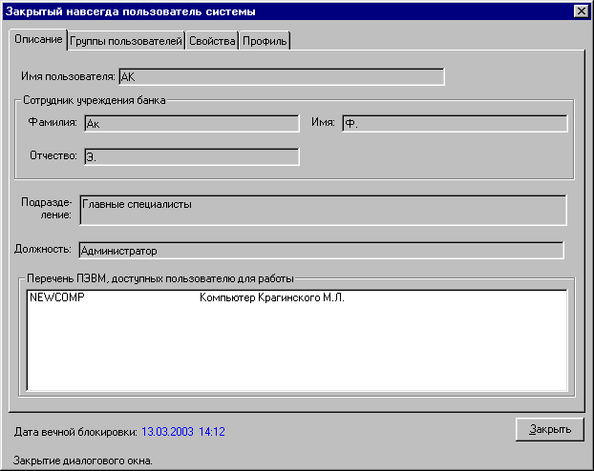
Рисунок 5.67. Пример Закрытый навсегда пользователь системы (закладка Описание)
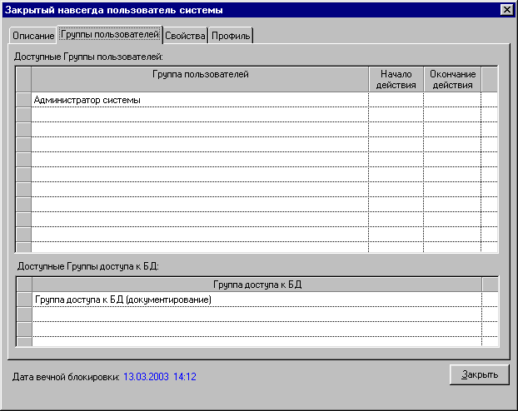
Рисунок 5.68. Пример Закрытый навсегда пользователь системы (закладка Группы пользователей)
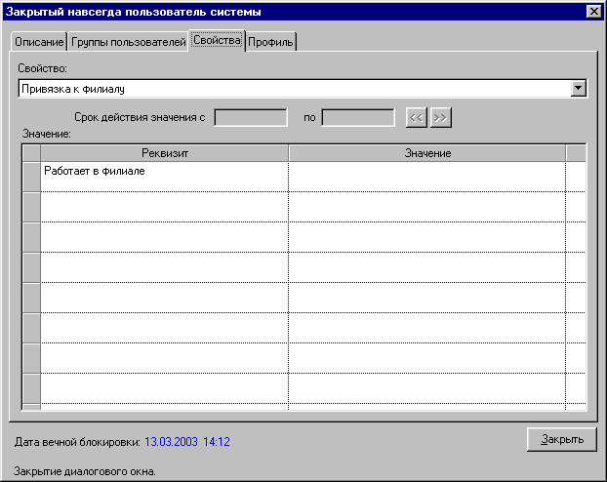
Рисунок 5.69. Пример Закрытый навсегда пользователь системы (закладка Свойства)
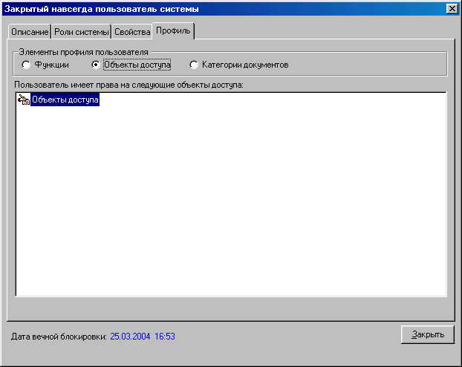
Рисунок 5.70. Пример Закрытый навсегда пользователь системы (закладка Профиль)

Действие 3. Завершение просмотра атрибутов описания закрытого навсегда пользователя
Закройте форму. Для этого на форме Закрытый навсегда пользователь системы (см. Рисунок 5.67- Рисунок 5.70) выполните директиву Закрыть.
После закрытия формы на экране вновь отображается перечень пользователей.

Шаг 5. Сформировать отчет по пользователям.

Действие 1. Подготовка к формированию отчета по пользователям
Для формирования отчета о пользователях системы перейдите в режим ведения пользователей: в функциональной иерархии выберите: Администрирование системы→Администрирование безопасности→Полномочия доступа→Пользователи.

Действие 2. Формирование отчета по пользователям
В главном меню выберите Операции→Печать… (или нажмите кнопку на панели инструментов).
Инициализируется процедура формирования отчета, по окончанию которой отчет отображается в окне предварительного просмотра. Вы можете распечатать отчет (кнопка ) и сохранить его в виде файла (меню окна предварительного просмотра Отчет→Сохранить как…).
Печатная форма отчета о пользователях имеет следующий формат:
в заголовке представлено наименование отчета, а в нижней части каждого листа – информация об операторе, сформировавшем отчет.
Основная часть отчета представляет собой таблицу, в которой представлена информация о каждой группе пользователей и пользователях, входящих в состав группы (ФИО, подразделение и должность). Наименования групп выделяются специальным оформлением.

Действие 3. Формирование отчета по закрытым и заблокированным пользователям
В главном меню выберите Операции→ Закрытые и заблокированные пользователи …
Открывается форма Просмотр заблокированных и закрытых навсегда пользователей (см. Рисунок 5.71).
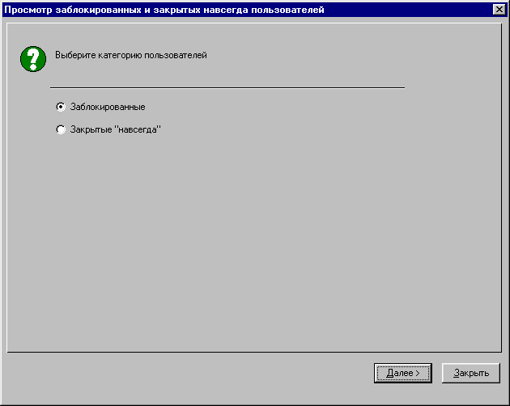
Рисунок 5.71. Форма Просмотр заблокированных и закрытых навсегда пользователей
Если необходимо получить отчет только в разрезе временно заблокированных пользователей, выберите на форме опцию Заблокированные.
Если необходимо получить отчет только в разрезе навсегда закрытых пользователей, выберите на форме опцию Заблокированные.
После выбора нужной опции (см. Рисунок 5.71) выполните директиву Далее.
В зависимости от выбранной опции открывается одна из форм просмотра списка заблокированных или «закрытых» навсегда пользователей (см. Рисунок 5.72, Рисунок 5.73).
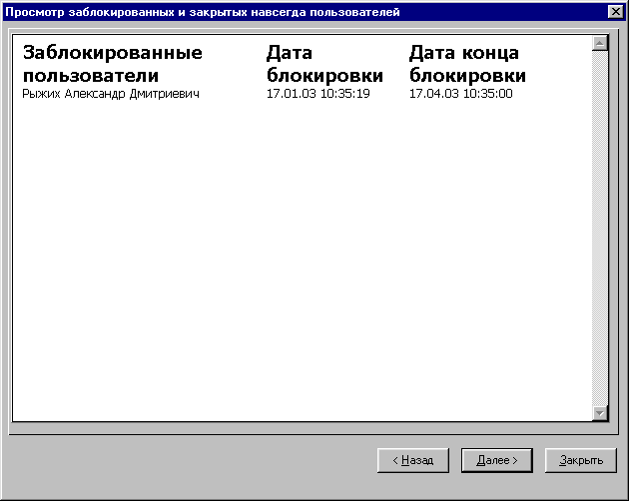
Рисунок 5.72. Пример формы Просмотр заблокированных и закрытых навсегда пользователей (вариант для просмотра временно заблокированных пользователей)
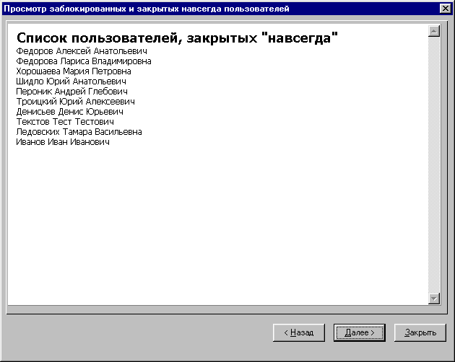
Рисунок 5.73. Пример формы Просмотр заблокированных и закрытых навсегда пользователей (вариант для просмотра навсегда «закрытых» пользователей)
Для возврата на предыдущую форму выполните, если необходимо, директиву Назад.
Вы можете распечатать отчет или сохранить его в виде файла. Для этого Вам необходимо на форме Просмотр заблокированных и закрытых навсегда пользователей (Рисунок 5.72 или Рисунок 5.73) вызвать контекстное меню (щелчком правой клавиши мыши) и выбрать соответствующую опцию (печать или сохранение файла).
Для завершения данного действия выполните на форме Просмотр заблокированных и закрытых навсегда пользователей (Рисунок 5.72 или Рисунок 5.73) директиву Далее, а на открывающей затем форме (Рисунок 5.74) директиву Выполнить.
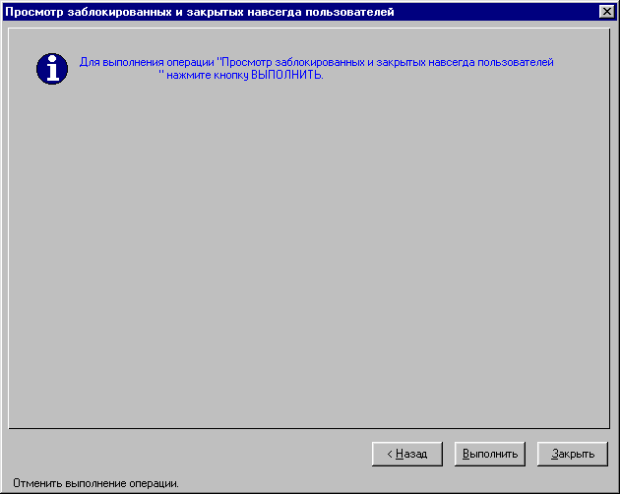
Рисунок 5.74. Форма для завершения работы по просмотру списка заблокированных и закрытых навсегда пользователей

Мониторинг функционирования АС ПУ

Цель выполнения задачи
Мониторинг функционирования используется для контроля за функционированием АС ПУ. В процессе мониторинга могут быть выполнены следующие подзадачи:
- контроль за активными сеансами,
- контроль за активными блокировками.

Порядок выполнения подзадачи Контроль за активными сеансами
Для выполнения подзадачи осуществите следующие шаги:

Действие 1. Подготовка к выполнению
Для выполнения мониторинга выберите в функциональной иерархии: Администрирование системы→Администрирование безопасности→ Мониторинг→Активные сеансы
Открывается форма, которую иллюстрирует Рисунок 5.75.
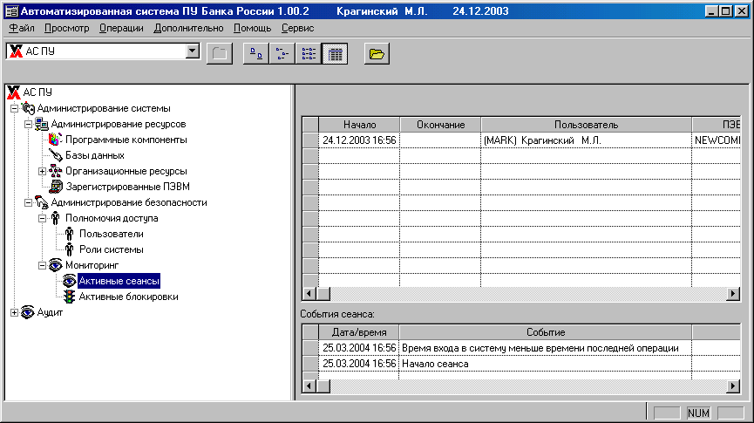
Рисунок 5.75 Главное окно АС ПУ в режиме – мониторинг активных сеансов
В верхней панели в области данных главного окна представлена таблица Сеансы за период с… по … содержащая перечень активных сеансов. В этой таблице имеются следующие колонки:
- Начало – начало сеанса: дата, время;
- Окончание – окончание сеанса: дата, время;
- Пользователь – имя пользователя;
- ПЭВМ – имя ПЭВМ пользователя.
При выборе записи активного сеанса (строка в таблице Сеансы за период с… по …) в нижней панели в области данных главного окна появляется перечень событий, произошедших в ходе выбранного сеанса работы с АС ПУ.
Перечень событий отображается в таблице События сеанса, имеющей следующие колонки:
- Дата/время – Дата/время события: дата, время
- Событие – наименование события
- Описание – описание события.

Действие 2. Просмотр информации о сеансе
Для просмотра подробной информации о сеансе поместите курсор на записи об этом сеансе и нажмите кнопку на панели инструментов (или в главном меню выберите Операции→Открыть…). На экране появится форма Сеанс функционирования системы (см. Рисунок 5.76).
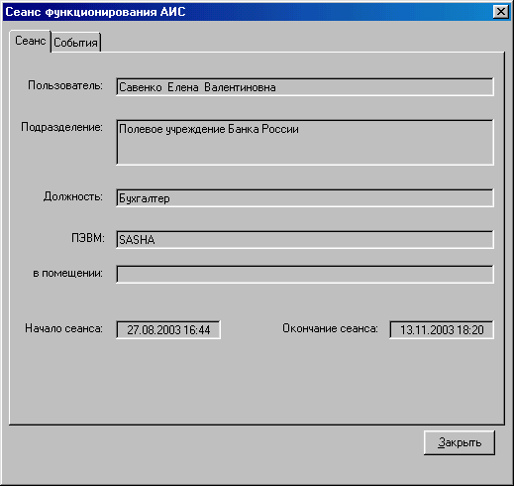
Рисунок 5.76.Форма Сеанс функционирования системы, закладка Сеанс
На закладке Сеанс (Рисунок 5.76)представлена следующая информация:
- Пользователь – ФИО пользователя
- Подразделение – подразделение пользователя
- Должность – должность пользователя
- ПЭВМ – имя ПЭВМ пользователя
- Начало сеанса - дата и время начала сеанса.
На закладке События представлена информация о событиях, произошедших в течение сеанса (см. Рисунок 5.77):
В верхней части формы находится таблица событий, каждая строка соответствует событию пользователя, список событий сеанса представлен в хронологической последовательности.
В таблице приводятся следующая информация о событии:
- Дата/время – дата и время возникновения события
- Событие – наименование события.
В нижней части формы находится поле Описание события, которое содержит подробную информацию о текущем событии.
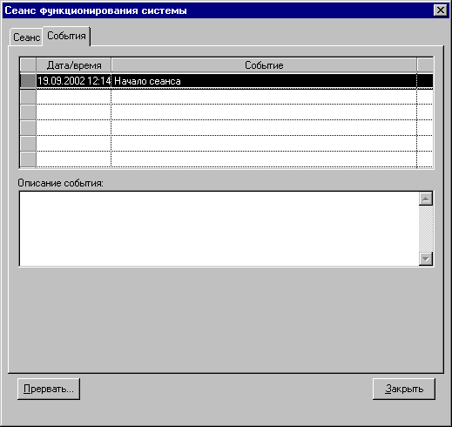
Рисунок 5.77. Форма Сеанс функционирования системы, закладка События
Для окончания просмотра информации о сеансе и закрытия формы Сеанс функционирования системы нажмите кнопку Закрыть. Вновь открывается окно перечнем активных сеансов (см. Рисунок 5.75).

Действие 3. Просмотр информации о событии
Для просмотра подробной информации о событии необходимо выделить запись события в главном меню выберите Операции→Свойства…, на экране появится форма Системное событие (см. Рисунок 5.78).
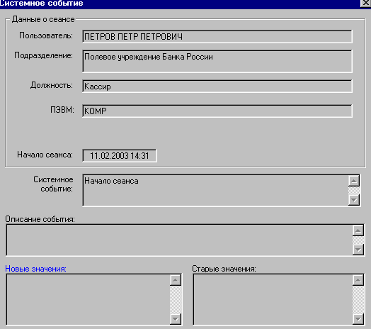
Рисунок 5.78. Форма Системное событие
Для окончания просмотра информации о событии и закрытия формы Системное событие нажмите кнопку Закрыть. Вновь открывается окно перечнем активных сеансов (см. Рисунок 5.75).

Порядок выполнения подзадачи Активные блокировки

Действие 1. Подготовка к выполнению
В функциональной иерархии выберите Администрирование системы→Администрирование безопасности→ Мониторинг→Активные блокировки. Открывается окно системы, которое иллюстрирует Рисунок 5.79.
В области данных главного окна представлены списки активных блокировок по категориям: ПЭВМ; Роли системы; Пользователи системы.
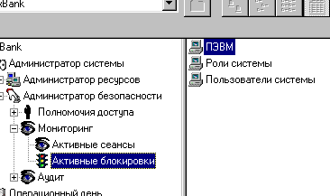
Рисунок 5.79. Главное окно АРМ ВОПУ в режиме администрирования безопасности, Мониторинг, активные блокировки

Действие 2. Снятие блокировки с ПЭВМ
Для снятия блокировки с ПЭВМ необходимо, выделить требуемую ПЭВМ, и выбрать в главном меню:
Операции→Изменить блокировку….
Затем необходимо выполнить действия, описанные в п. 5.1.4(стр.32).
Для снятия блокировки Роли системы необходимо выполнить действия, описанные п.5.1.5.1 (см. стр.64).
Для снятия блокировки Пользователя системы необходимо выполнить действия, описанные в п.5.1.5.2 , Стр. 81 .
Примечание: Для синхронизации информации между станциями локальной сети АС ПУ используется кнопка или команда главного меню Операции→Обновить

Описание работы с журналом аудита
В настоящем разделе описываются действия по осуществлению аудита функционирования системы и приводится полный перечень функций аудита АС ПУ.
Как правило, функции аудита выполняются Администратором ИБ. Но эти функции могут быть доступны и другим пользователям.
Ограничение (разрешение) на доступ к функциям аудита устанавливается Администратором ИБ путем настройки профиля той или иной системной роли.

Задача предназначена для осуществления аудита функционирования системы: сеансов и событий.

Порядок выполнения задачи
Для выполнения задачи осуществите следующие шаги:

Шаг 1. Аудит сеансов системы.
Для осуществления аудита сеансов системы выполните следующие действия:

Действие 1. Подготовка к выполнению аудита сеансов системы
В функциональной иерархии выберите:
АС ПУ→ Аудит→Сеансы.
В результате главное окно АС ПУ приобретает вид, который иллюстрирует Рисунок 6.80
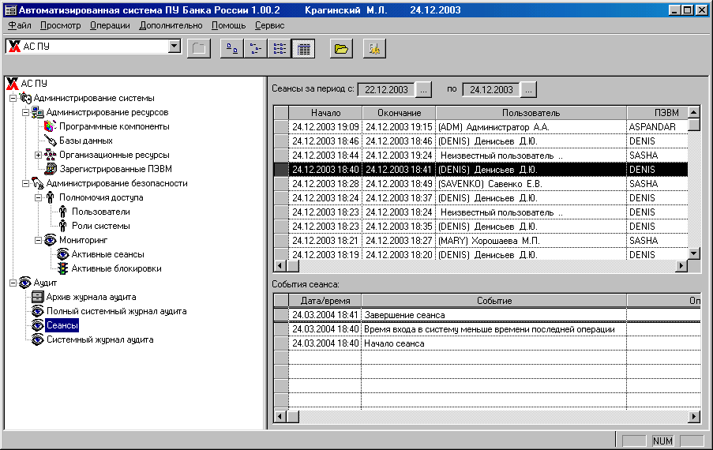
Рисунок 6.80. Пример главного окна АС ПУ при выполнении аудита сеансов

Действие 2. Выполнение аудита сеансов
В верхней части списка данных представлен перечень сеансов системы за установленный период времени. При выборе записи о сеансе таблица в панели События сеансов отображает перечень событий, произошедших в ходе выбранного сеанса работы в системе.
Для просмотра подробной информации о сеансе поместите курсор на записи об интересующем Вас сеансе и нажмите кнопку на панели инструментов (или в главном меню выберите Операции→Открыть…).
Отображается следующая форма (см.Рисунок 6.81):
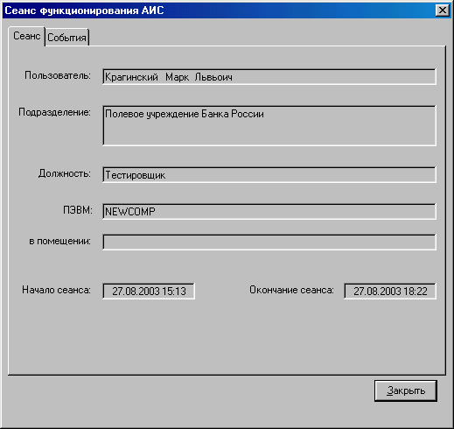
Рисунок 6.81. Пример формы Сеанс функционирования АИС /закладка Сеанс/
На вкладке Сеанс представлена информация о пользователе, подразделении и ПЭВМ, а также дата начала сеанса и конца сеанса.
Для просмотра событий, произошедших в течение сеанса, выберите вкладку События.
Форма выглядит следующим образом (см. Рисунок 6.82):
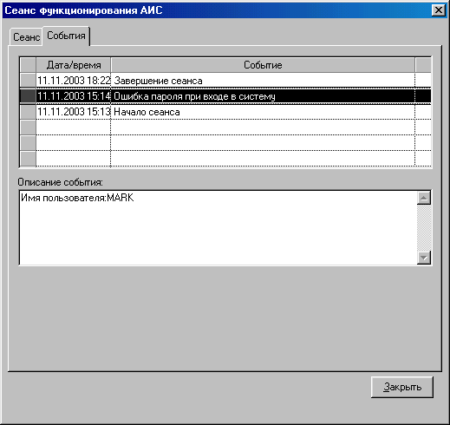
Рисунок 6.82. Пример формы Сеанс функционирования АИС /закладка События/
На этой вкладке в хронологической последовательности представлен список событий сеанса. При выборе записи о событии отображается более подробная информации о нем.
Для возвращения к списку активных сеансов нажмите кнопку Закрыть.
Для быстрого просмотра информации о событии поместите (см.Рисунок 6.80) курсор в панели События сеанса на записи об интересующем событии и в главном меню выберите Операции→Свойства….
Отображается форма (см. Рисунок 6.83), содержащая подробные сведения об интересующем Вас событии.
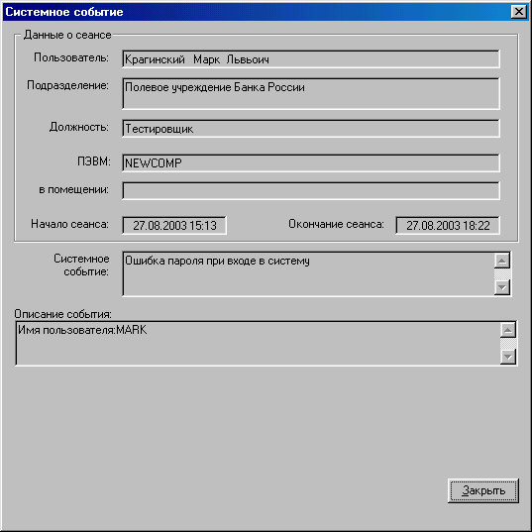
Рисунок 6.83. Пример формы Системное событие
Для возвращения к списку сеансов нажмите кнопку Закрыть.

Шаг 2. Аудит системного журнала.
Для осуществления аудита системного журнала выполните следующие действия:

Действие 1. Подготовка к выполнению аудита системного журнала
В функциональной иерархии выберите:
Аудит→Системный журнал аудита.
Окно АС ПУ приобретает вид, который иллюстрирует Рисунок 6.84

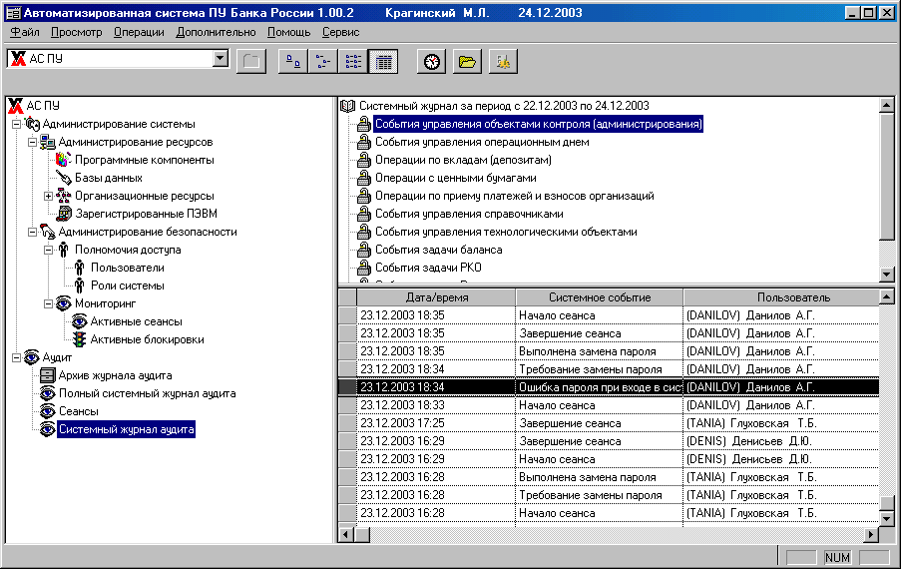
Рисунок 6.84. Пример окна АС ПУ при выполнении аудита системного журнала
Иерархический список в верхней части основного окна отображает период аудита системного журнала и перечень категорий системных событий. При выборе записи в этом списке таблица в нижней части окна отображает перечень событий данной категории, произошедших в системе за установленный период времени.

Действие 2. Выполнение просмотра информации о событии
Если нет необходимости установить другой период для аудита притупите к просмотру и анализу информации системного журнала.
☞ Примечание. Описание смены периоды аудита – см. ниже.
Для просмотра подробной информации о событии поместите (Рисунок 6.84) курсор на запись об этом событии. В главном меню выберите Операции→Открыть….
Отображается форма, содержащая подробные сведения об интересующем Вас событии (см. Рисунок 6.85).
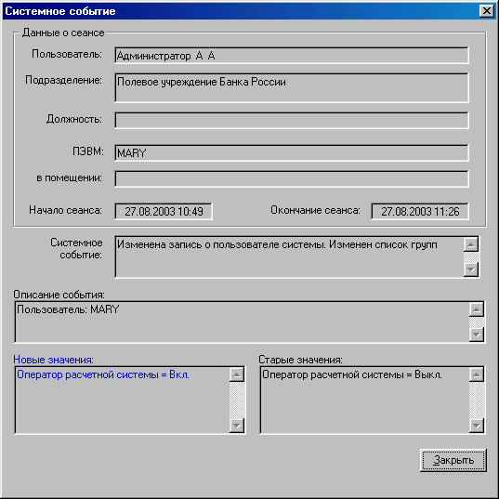
Рисунок 6.85. Пример формы Системное событие, открываемой при работе с системным журналом аудита
Для установки периода аудита выберите в главном меню Операции→Обновить…. или нажмите кнопку , расположенную. в верхней части окна (см.Рисунок 6.84).
Отображается форма (см.Рисунок 6.86 ) для установки временного интервала:
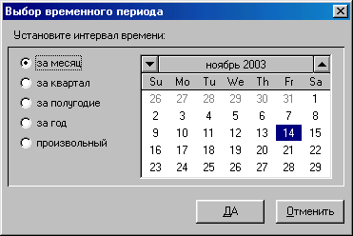
Рисунок 6.86. Пример формы Выбор временного интервала
Имеется возможность выбрать:
- Конкретный месяц (выбор месяца выполняется путем смены месяца в стандартной форме календаря при помощи кнопок  и , расположенных слева и справа от названия месяца) –см. Рисунок 6.86,
- Конкретный квартал –см. Рисунок 6.87,
- Конкретное полугодие –см. Рисунок 6.88,
- Конкретный год –см. Рисунок 6.90,
- Произвольный интервал – см..Рисунок 6.90

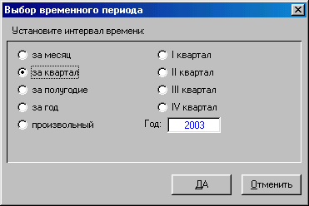
Рисунок 6.87. Пример формы Выбор временного интервала /выбор квартала/
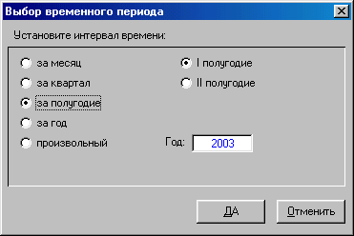
Рисунок 6.88. Пример формы Выбор временного интервала /выбор полугодия/
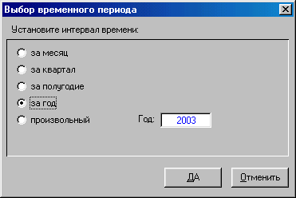
Рисунок 6.89. Пример формы Выбор временного интервала /выбор года/
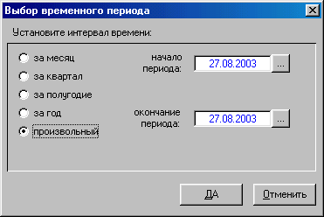
Рисунок 6.90. Пример формы Выбор временного интервала /произвольный интервал/
Выберите нужный вам период (см. Рисунок 6.86-Рисунок 6.90).
Для установки периода нажмите кнопку Да, для отмены установки – Отменить.
Выбранный период времени будет показан в первой строке иерархического списка категорий событий.
В панели данных окна АС ПУ при этом будет показан список событий за заданный Вами интервал.

Шаг 3. Установка системных параметров аудита.
Для установки системных параметров аудита выполните следующие действия:

Действие 1. Подготовка к установке системных параметров аудита
В функциональной иерархии выберите:
Аудит→Системный журнал аудита →Сеансы
или
Аудит→Системный журнал аудита.
Выберите в главном меню:
Операции→Системные параметры….
Отображается форма для установки системных параметров аудита (см. Рисунок 6.91).
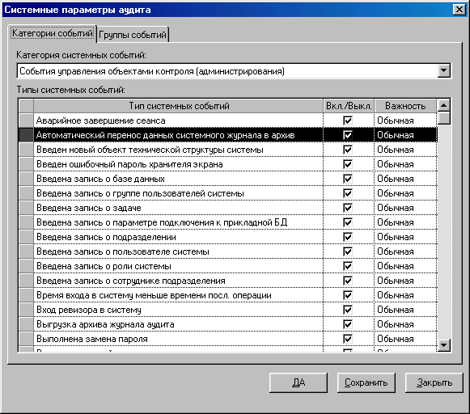
Рисунок 6.91. Пример формы Системные параметры аудита /закладка Категории событий/

Действие 2. Выполнение установки системных параметров аудита для категории событий
В верхней части формы имеется поле с выпадающим списком (Рисунок 6.91), содержащим перечень Категорий системных событий. Табличная часть формы содержит перечень типовых событий выбранной категории.
Флаг Вкл./Выкл. используется для управления отображением событий данного типа (показывать или не показывать, соответственно). Колонка таблицы Важность используется для классификации событий с точки зрения их значимости.
Для установки параметров выберите нужную категорию системных событий.
Для событий выбранной категории включите или выключите отображение событий.
Установите значение параметра «важность» событий. Допустимые значения этого параметра следующие:
- «обычная» – такие события отображаются черным цветом;
- «средняя» – такие события отображаются синим цветом;
- «высокая» - такие события отображаются красным цветом.

Действие 3. Создание (редактирование) групп системных событий
Данное действие предполагает последовательное выполнение следующих операций:
- На форме Системные параметры аудита активизируйте закладку Группы событий (см. Рисунок 6.92)
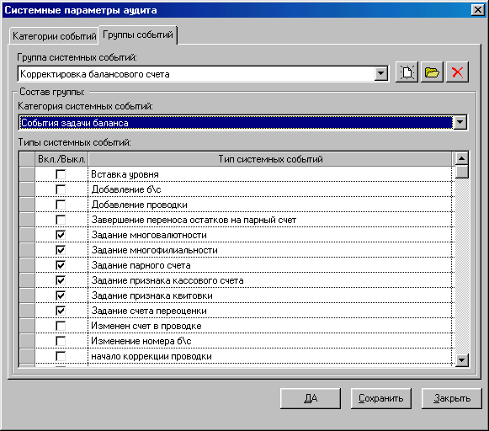
Рисунок 6.92. Пример формы Системные параметры аудита /закладка Группы событий/
- Используя список групп событий (поле Группа системных событий), выберите из списка нужную группу событий.
Если в списке отсутствует нужная группа событий можно добавить в список новую группу. Для этого используя кнопку , расположенную левее поля Группа системных событий ввести наименование новой группы. Если требуется отредактировать наименование группы, то необходимо установить курсор на нужную строку и после нажатия на кнопку провести необходимую корректировку наименования группы. Кнопка служит для удаления выбранной группы.

- Для выбранной группы событий:
  - установить нужную категорию событий;
  - включить (или выключить)) те системные события, которые нужно фиксировать в выбранной группе системных событий;
  - если необходимо, установить другую категорию, также выполнить включение (или выключение) системных событий, которые нужно фиксировать в выбранной группе системных событий; повторить это для требуемого количества категорий;

Действие 4. Завершение установки системных параметров аудита
Закройте форму (см. Рисунок 6.91-Рисунок 6.92). Для этого нажмите кнопку ДА при выходе с сохранением, или Закрыть - без сохранения. Кнопка Сохранить обеспечивает сохранение произведенных установок, но не закрывает форму Системные параметры аудита.
В случае попытки выхода без сохранения необходимо подтвердить отказ от изменений в диалоговом окне.

Шаг 4. Работа с полным системным журналом.

Действие 1. Подготовка к выполнению работ с полным системным журналом
Укажите параметры выборки, по которым будет выполняться работа с журналом. Для этого в функциональной иерархии выберите:
Аудит→Полный системный журнал аудита
Открывается форма:
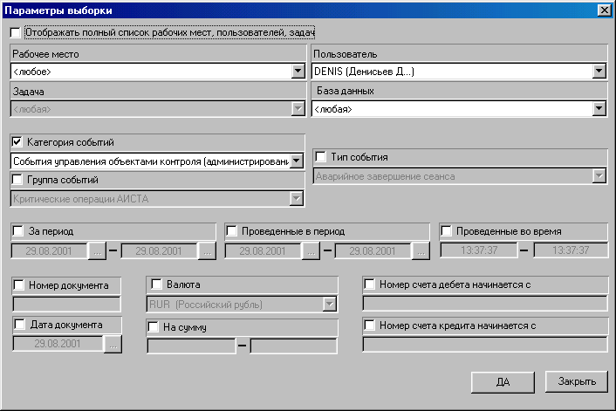
Рисунок 6.93. Пример формы Параметры выборки для работы с полным системным журналом

Установите такие параметры выборки, которые соответствуют Вашим текущим потребностям.
В частности можно задать необходимость просмотра журнала в разрезе конкретного рабочего места (или в разрезе всех рабочих мест) - в поле Рабочее место выберите из списка интересующий параметр.
Таким же образом можно ограничить (или расширить) поиск информации в журнале в разрезе конкретного пользователя или по всем пользователям. Для этого в поле Пользователь выберите из списка интересующий параметр.
Аналогично осуществляется выбор категории событий (выбирается задача, по которой будут отслеживаться произошедшие события). Если в поле Категория событий НЕ СТОИТ флаг в виде "√", то будут отслеживаться произошедшие события по всем категориям (задачам). По этой же схеме осуществляется отбор по Группе событий, Типу событий.
Для ограничения временного интервала поиска вводятся даты:
  - периода дат, когда выполнялись те или иные операции (флаг в поле Проведенные в период и задание интервала дат),
  - периода времени, когда выполнялись те или иные операции (флаг в поле Проведенные во время и задание интервала времени),
  - периода, на который выполнясь операции (флаг в поле За период и задание интервала дат),

Для дальнейшей детализации поиска могут быть введены дополнительные признаки (номер документ, валюта, дата документа, сумма по документу, номера счетов).

Действие 2. Получение системного журнала
Нажатие кнопки ДА (см. Рисунок 6.93) обеспечит поиск и выдачу на экран информации в соответствии с теми параметрами, которые пользователь внес в форму Параметры выборки. Пример результата выборки иллюстрирует Рисунок 6.94.
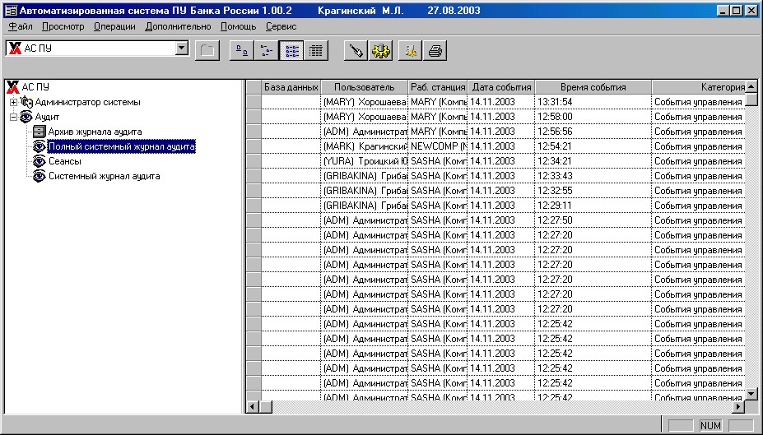
Рисунок 6.94. Пример главного окна АС ПУ с информацией системного журнала.

Нажатие кнопки Закрыть сбросит набранные параметры выборки.

Можно управлять формой экрана с результатами выборки. Для этого на форме с полученными результатами нажмите кнопку , или выберите в главном меню Операции->Настройка…
Открывается форма:

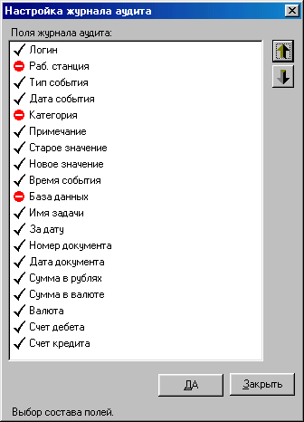
Рисунок 6.95. Пример формы Настройка журнала аудита

Осуществите настройку формы окна полного системного журнала путем снятия или установки запрета на то или иное поле. Кнопка Да сохранит произведенные настройки. По кнопке Закрыть будет произведен выход без сохранения.

Если на форме экрана с результатами выборки нажать кнопку , то выполняется возврат к экранной форме Параметры выборки.
Если на экранной форме с результатами выборки нажать кнопку (или обратиться к главному меню Операции→Системные параметры), то открывается форма для настройки системных параметров аудита (см. Рисунок 6.91). Порядок работ –см. описание Шага 3 (стр.105).

Шаг 5. Работа с архивом журнала аудита.
Работа с архивом журнала аудита заключается:
- в просмотре событий, перенесенных из системного журнала в архив (перенос в архив выполняется автоматически через девяносто дней после возникновения события);
- создании на внешнем носителе копии архива, в которую могут быть включены события за интервал времени, указываемый пользователем;
- восстановлении копии архива с внешнего носителя, созданной ранее пользователем.
Последние две операции выполнятся при необходимости.
Периодичность выполнения выгрузки архива на внешний носитель устанавливается с утвержденным регламентом .
☞ Примерный объем создаваемого месячного архива составляет 2-7 МГБ.
Необходимость восстановления копии архива с внешнего носителя, созданной ранее пользователем, согласуется с главным лицом по информационной безопасности.

Действие 1 . Подготовка к выгрузке архива журнала аудита на внешний носитель
В функциональной иерархии выберите:
Аудит→Архив журнала аудита.
Окно АС ПУ приобретает вид, который иллюстрирует Рисунок 6.96

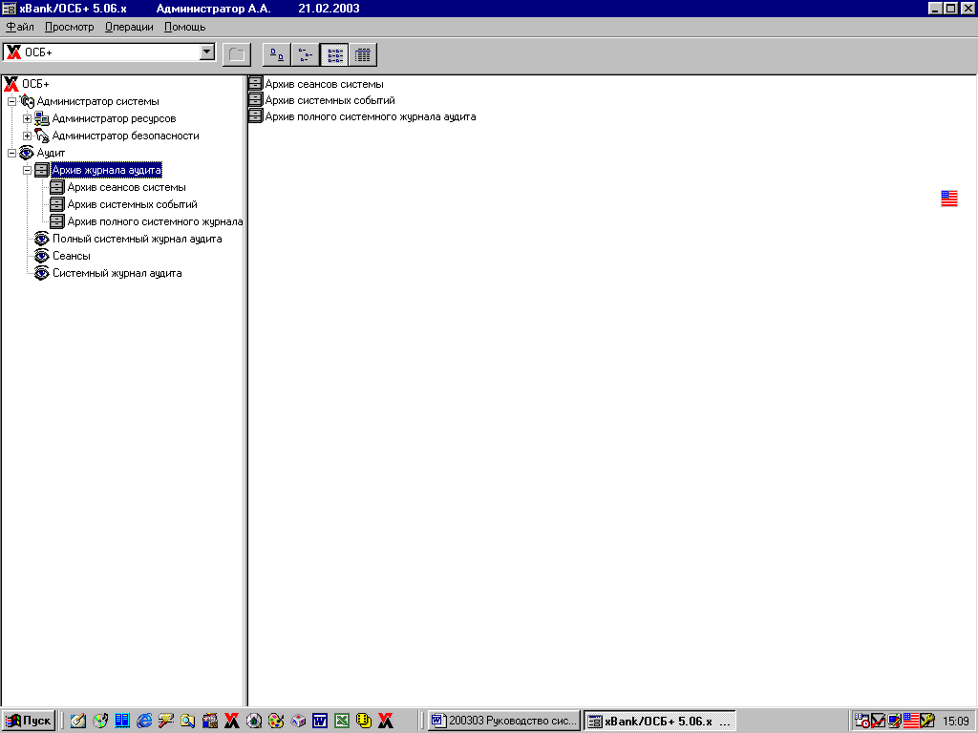
Рисунок 6.96. Пример окна АС ПУ при подготовке к выгрузке журнала на внешний носитель
В главном меню выберите:
Операции →Выгрузка архива журнала аудита.
Открывается форма (см. Рисунок 6.97) для задания интервала выгружаемых событий,
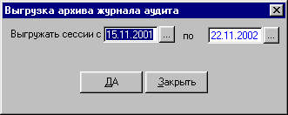
Рисунок 6.97. Пример формы Выгрузка архива журнала аудита

Действие 2 . Выполнение выгрузки архива журнала аудита на внешний носитель
На форме Выгрузка архива журнала аудита установите даты начала и окончания интервала времени, за который нужно выполнить выгрузку.
Даты могут быть введены вручную, или с помощью специальной формы Выбор даты (см. Рисунок 6.98), которая может быть вызвана с помощью кнопки , расположенной на форме Выгрузка архива журнала аудита (Рисунок 6.97) правее поля ввода даты.
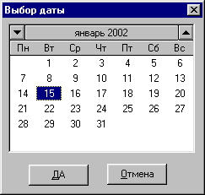
Рисунок 6.98. Пример формы Выбор даты
Закрыть форму Выгрузка архива журнала аудита с целью отказа от выгрузки можно с помощью директивы Закрыть, расположенной в нижней части названной формы (Рисунок 6.97).
Для выполнения операции выгрузки выполните на форме Выгрузка архива журнала аудита (Рисунок 6.97) директиву ДА. В этом случае открывается стандартное Windows-окно (см.Рисунок 6.99) для задания имени файла выгрузки и пути к директории-цели. Выгружаемому файлу автоматически присваивается имя:
ar_<DatBegin>_<DatEnd>.adt ,
где ar_-фиксированное значение;
<DatBegin>- дата начала заданного интервала (формат даты ДД.ММ.ГГГГ) ;
_ -символ-разделитель «подчеркивание» ;
<DatEnd>- дата окончания заданного интервала (формат даты ДД.ММ.ГГГГ);
. - «точка», отделяющая название файла от имени расширения файла;
adt- фиксированное имя расширения файла.
☞ Допустимо сформировать имя файла, заменив в нем ar_<DatBegin>_<DatEnd> другой буквенно-цифровой информацией
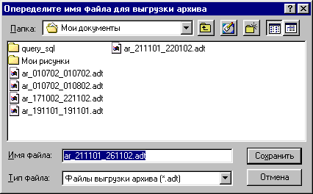
Рисунок 6.99. Пример стандартного Windows-окна для определения имени файла выгрузки и пути к директории-цели
После задания имени файла и пути к директории-цели на форме для формирования имени фала выгрузки (Рисунок 6.99 ) выполните директиву Сохранить.
Завершение выгрузки архива журнала аудита
При успешном окончании выгрузки журнала выдается сообщение об успешно завершенной выгрузке. Выполнение директивы Ок возвращает к окну, который иллюстрирует Рисунок 6.96.

Действие 3 . Подготовка к загрузке архива журнала аудита с внешнего носителя
В функциональной иерархии выберите:
Аудит→Архив журнала аудита.
Окно АС ПУ приобретает вид, который иллюстрирует Рисунок 6.96
В главном меню выберите:
Операции →Загрузить выгруженный архив журнала…
Открывается стандартное Windows-окно (см.Рисунок 6.100) для задания имени загружаемого файла и пути к директории-источнику.
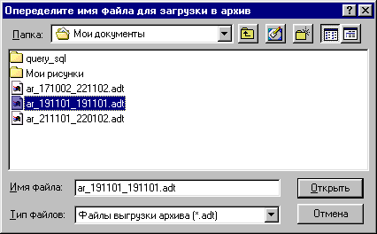
Рисунок 6.100. Пример стандартного Windows-окна для поиска файла

Действие 4 . Выполнение загрузки архива журнала аудита с внешнего носителя
Выберите нужную директорию и в ней файл ранее выгруженного архива, предназначенный для загрузки. Щелкните в строке с именем выбранного файла, а затем выполните директиву Открыть.
Если необходимо отказаться от загрузки, выполните в окне поиска файла (Рисунок 6.100) директиву Отмена.
Завершение выгрузки архива журнала аудита
При успешном окончании загрузки журнала выдается сообщение об успешно завершенной загрузке. Выполнение директивы Ок возвращает к окну, который иллюстрирует Рисунок 6.96.

Результаты выполнения задачи
Выполнены операции аудита функционирования системы: контроль сеансов и событий; выгрузка или загрузка журнала аудита.

